1

K-AFFINITY PROPAGATION (K-AP) CLUSTERING UNTUK KLASIFIKASI GEMPA BUMI
(Studi Kasus: Gempa Bumi di Indonesia Tahun 2017)

TUGAS AKHIR



Disusun oleh:

Nilam Novita Sari (14611001)

JURUSAN STATISTIKA

FAKULTAS MATEMATIKA DAN ILMU PENGETAHUAN ALAM UNIVERSITAS ISLAM INDONESIA YOGYAKARTA
2018

1

K-AFFINITY PROPAGATION (K-AP) CLUSTERING UNTUK KLASIFIKASI GEMPA BUMI
(Studi Kasus: Gempa Bumi di Indonesia Tahun 2017)

TUGAS AKHIR

Diajukan Sebagai Salah Satu Syarat Untuk Memperoleh Gelar Sarjana Jurusan

Statistika

Disusun oleh:

Nilam Novita Sari (14611001)

JURUSAN STATISTIKA

FAKULTAS MATEMATIKA DAN ILMU PENGETAHUAN ALAM UNIVERSITAS ISLAM INDONESIA YOGYAKARTA
2018

i

HALAMAN PERSETUJUAN PEMBIMBING TUGASAKHIR

Judul K-Affinity Propagation (K-AP) Clustering untuk

Klasifikasi Gempa Bumi

Nama Mahasiswa

Nomor Mahasiswa

Ni!am Novita Sari

l /'\

14611001

z
-
J
/-,
n-
�
(z) I
m, ....
VI

TUGAS AKHfR IN1 TELAH DIPERIKS DAN DfSETUJUI UNTUK

DIUJIKAN J

Yogyakarta. 2 A�IL 2018

Pembimbing I



(Muhammad Muhajir, S.Si., M.Sc.)

ii
11

HALA:\'IA� PE!\GESAHA'.\ Tl:GAS AKHIR

K-AFFJNITY PROPAGAT/01\' (K-AP) CLUSTERING uxrcx

KLASIFIKASI GEMPA BUJ\11

(Studi Kasus: Gempa Bumi di Indonesia Tahun 2017)

IA

'.'lama : Xilam Novita Sari

Nlm : 14611001

7

:liama Penguji
Tli"GAS AKHIR INT TELAH DIUJIKA�

PADA TA:'(GGAL 1 JM2\L2018

"r�
-,

1. Epha Diana Supandi, S.Si., M. Sc.

2. Prof Akhmad Fauzy. M. s., Ph.D

3. Muhammad Muhajir. S.Si., M.Sc.

Mengetahui,
- ,.. _

111
iii

KATA PENGANTAR

Alhamdulillahirobbil’alamin, puji dan syukur kehadirat Allah SWT yang telah melimpahkan segala nikmat dan karunianya sehingga penulis bisa menyelesaikan penelitian tugas akhir yang berjudul “K-Affinity Propagation (K- AP) Clustering untuk Klasifikasi Gempa Bumi”. Tak lupa juga sholawat serta salam penulis haturkan kepada Rasulullah SAW beserta keluarga dan sahabatnya.
Laporan tugas akhir ini dibuat sebagai salah satu syarat untuk memperoleh gelar sarjana statistika, Program Studi Statistika, Universitas Islam Indonesia. Dalam proses penelitan dan penyusunan laporan akhir ini penulis menyadari bahwa penulis memperoleh banyak bantuan dan dukungan dari berbagai pihak. Oleh kerena itu, pada kesempatan ini penulis ingin mengucapkan terima kasih kepada:
1. Bapak Nandang Sutrisno, SH., M.Hum., LLM., Ph.D. selaku rektor

Universitas Islam Indonesia.

2. Bapak Drs. Alwar, M.Sc., Ph.D. selaku dekan FMIPA.

3. Bapak Dr. R.B. Fajriya Hakim, S.Si., M.Si.selaku Ketua Jurusan

Statistika, FMIPA.

4. Bapak Muhammad Muhajir, S.Si., M.Sc. selaku Dosen Pembimbing Tugas Akhir yang telah baik dan sabar meluangkan waktu, tenaga dan pikiran dalam membimbing, memberi dukungan dan motivasi serta saran dan nasehat kepada penulis dalam menyelesaikan penulisan tugas akhir ini.
5. Bapak Dr. Jaka Nugraha, S.Si., M.Si. selaku dosen pembimbing akademik.

6. Kedua orang tua penulis, Kamaludin dan Aznita, kakak-kakak penulis, Fuad dan Faritz dan juga saudara kembar penulis Sahiba yang selalu menyemangati, mendoakan kelancaran studi penulis, dan juga memberikan dukungan moral maupun material.
7. Keluarga penulis atas doa dan dukungan yang diberikan kepada penulis.

iv

v

8. Teman-teman penulis Irina, Oktavia, Prameswara, Ellen, Nur Dwiyani, Kartika, Tamara yang selalu membantu penulis dan menyemangati penulis.
9. Teman-teman di jurusan Statistika yang selalu memberikan motivasi dalam menyelesaikan penulisan skripsi ini.
10. KKN Unit 345 yang telah memberikan doa serta hiburan kepada penulis.

11. Semua pihak yang telah mendukung dan ikut membantu penulis, terima kasih.
Penulis menyadari masih banyak kekurangan dalam penyusunan tugas akhir. Oleh karena itu, kritik dan saran sangat diharapkan untuk perbaikan hingga penelitian ini menjadi lebih baik. Semoga tugas akhir ini bermanfaat bagi pihak- pihak yang berkepentingan.
Wassalamu’alaikum Wr. Wb.

Yogyakarta, 2 April 2018

Penulis

v

DAFTAR ISI

HALAMAN SAMPUL ........................................................................................................ i HALAMAN PERSETUJUAN PEMBIMBING ................................................................. ii HALAMAN PENGESAHAN TUGAS AKHIR................................................................ iii KATA PENGANTAR ....................................................................................................... iv DAFTAR ISI..................................................................................................................... vi DAFTAR TABEL............................................................................................................ viii DAFTAR GAMBAR ......................................................................................................... ix DAFTAR LAMPIRAN....................................................................................................... x DAFTAR ISTILAH ........................................................................................................... xi PERNYATAAN ............................................................................................................... xii Abstrak ............................................................................................................................. xiii
1.1 Latar Belakang .................................................................................................... 1

1.2 Rumusan Masalah ............................................................................................... 4

1.3 Tujuan Penelitian ................................................................................................ 4

1.4 Batasan Masalah ................................................................................................. 4

1.5 Manfaat Penelitian .............................................................................................. 5

BAB II KAJIAN PUSTAKA .............................................................................................. 6

BAB III LANDASAN TEORI.......................................................................................... 10

3.1 Bencana............................................................................................................. 10

3.1.1 Definisi Bencana ....................................................................................... 10

3.1.2 Kejadian, Sebab dan Akibat Bencana ....................................................... 11

3.1.3 Jenis-jenis Bencana ................................................................................... 13

3.2 Gempa Bumi ..................................................................................................... 13

3.2.1 Definisi dan Deskripsi Gempa .................................................................. 13

3.2.2 Proses Terjadinya Gempa Bumi ............................................................... 14

3.2.3 Jenis Gempa .............................................................................................. 14

3.2.4 Gelombang Seismik (Seismic Wave) ............................................................ 16

3.2.5 Skala Kekuatan Gempa ............................................................................. 18

3.2.6 Ukuran Gempa .......................................................................................... 20

3.2.7 Alat Pencatat Gempa................................................................................. 21

3.3 Analisis Deskriptif ............................................................................................ 22

3.3.1 Analisis Statistika Deskriptif .................................................................... 22

vi

vii

3.4 Data Mining ...................................................................................................... 22

3.4.1 Pengertian Data Mining ............................................................................ 22

3.4.2 Fungsi Data Mining .................................................................................. 23

3.5 Clustering.......................................................................................................... 24

3.5.1 Analisis Cluster......................................................................................... 24

3.5.2 Tujuan Cluster dan Memilih Variabel Cluster.......................................... 25

3.5.3 Affinity Propagation Clustering ................................................................ 26

3.5.4 K-Affinity Propagation Clustering ............................................................ 28

3.5.5 Validasi Cluster......................................................................................... 29

3.5.6 Menentukan Banyaknya Cluster ............................................................... 32

3.5.7 Menentukan Kebaikan Metode Pengclusteran.......................................... 32

3.6 Analysis of Variance (ANOVA) ......................................................................... 34

3.7 Geographic Information system........................................................................ 36

BAB IV METODOLOGI PENELITIAN ......................................................................... 37

4.1 Populasi dan Sampel Penelitian ........................................................................ 37

4.2 Jenis dan Sumber Data ...................................................................................... 37

4.3 Variabel Penelitian ............................................................................................ 37

4.4 Metode Analisis Data........................................................................................ 37

BAB V PEMBAHASAN .................................................................................................. 39

5.1 Analisis Statistika Deskriptif ............................................................................ 39

5.2 Analisis Clustering K-AP.................................................................................. 48

BAB VI KESIMPULAN .................................................................................................. 56

6.1 Kesimpulan ....................................................................................................... 56

6.2 Saran ................................................................................................................. 57

DAFTAR PUSTAKA ....................................................................................................... 58

LAMPIRAN...................................................................................................................... 63

vii

DAFTAR TABEL

No  1 | Judul  Deskripsi Ukuran Skala Ritcher | Hal  18
2 | Deskripsi Ukuran Skala Modified Mercalli Intensity (MMI) | 19
3 | Deskripsi Ukuran Skala Peak Ground Acceleration (PGA) | 20
4 | Contoh Data Perhitungan Simpangan Baku Cluster | 33
5 | Penyusunan Data | 35
6 | Analisis Varians | 36
7 | Definisi Operasional Variabel | 37
8 | Uji Validasi Cluster | 48
9 | Hasil Cluster dengan Metode K-AP menggunakan 2 Cluster | 48
10 | Hasil Cluster dengan Metode K-AP menggunakan 4 Cluster | 49
11 | Validasi Jumlah Cluster K-AP | 50
12 | Rata-rata Variabel pada Setiap Cluster | 51
13 | Analisis Varians Variabel Depth | 51
14 | Analisis Varians Variabel Mag | 52
15 | Analisis Varians Variabel Smaj | 53
16 | Analisis Varians Variabel Smin | 53
17 | Analisis Varians Variabel cPhase | 53
18 | Analisis Varians Variabel Banyak Kejadian | 54

viii

ix

DAFTAR GAMBAR

No  1 | Judul  Siklus Bencana | Hal  11
2 | Kejadian dan Sebab Bencana Alam | 11
3 | Seismograf | 21
4 | Seismometer | 21
5 | Classification - Decision Tree | 23
6 | Diagram Alir Penelitian | 38
7 | Rata-rata Depth Gempa Bumi | 39
8 | Rata-rata Magnitude Gempa Bumi | 40
9 | Rata-rata Smaj | 42
10 | Rata-rata Smin | 43
11 | Rata-rata Cphase | 45
12 | Rata-rata Banyaknya Kejadian Gempa | 47
13 | Hasil Pemetaan Menggunakan K-AP | 54
14 | Informasi Wilayah Gempa | 55

ix

DAFTAR LAMPIRAN

No Judul Hal

1 Data Gempa Bumi di Indonesia Tahun 2017 64

x

a : availability
DAFTAR ISTILAH
xi
Conn : indeks connectivity d : pengukuran jarak DB(q) : indeks Davies Bouldin
Episenter : Pusat gempa yang berada di permukaan bumi atau tempat di permukaan bumi ataupun di pemukaan laut yang berada tepat di atas hiposentrum
Hiposenter : Pusat gempa yang berada di dalam bumi

McClain : indeks McClain-Rao

r : responsibility

s : matriks kemiripan

Seismograf : Alat yang digunakan untuk mencatat gempa

Seismogram : Hasil gambaran dari seismogram yang berupa garis-garis patah

Seismologi : Ilmu yang mempelajari tentang gempa bumi

Silhouette : indeks Silhouette

Sw : simpangan baku dalam cluster
���� (�), ����� (�): confidence

xi

PER1 YATAA

Dengan ini saya menyatakan bahwa dalam Tugas Akhir ini tidak terdapat karya yang sebelumnya pernah diajukan untuk memperoleh gelar kesarjanaan di suatu pcrguruan tinggi dan sepanjang pengetahuan saya juga tidak terdapat karya atau pcndapat yang pernah ditulis atau diterbitkan oleh orang lain, kecuali yang di acu dalam naskah ini dan disebutkan dalam daftar pustaka.



XII

xii

K-AFFINITY PROPAGATION (K-AP) CLUSTERING UNTUK KLASIFIKASI GEMPA BUMI
(Studi Kasus: Gempa Bumi di Indonesia Tahun 2017)

Nilam Novita Sari
Program Studi Statistika Fakultas Matematika dan Ilmu Pengetahuan Alam
Universitas Islam Indonesia

Abstrak

Lokasi Indonesia yang terletak diantara pertemuan 3 lempeng tektonik dan juga berada di cincin api pasifik membuat Indonesia menjadi negara yang rawan akan bencana salah satunya bencana gempa bumi. Tingginya angka kejadian gempa bumi di Indonesia membuat Indonesia menjadi salah satu negara yang memiliki tingkat kegempaan yang tinggi di dunia dimana pada tahun 2017 saja sudah terjadi 5989 gempa yang terjadi dibeberapa wilayah di Indonesia. Oleh karena itu upaya mitigasi sangat dibutuhkan guna mengurangi dampak yang dihasilkan termasuk kesiapan dalam menghadapi gempa mengingat gempa bisa kapan saja terjadi. Untuk memudahkan pemerintah melakukan mitigasi maka akan dilakukan pengelompokkan wilayah terjadinya gempa bumi di Indonesia dimana untuk pengelompokkan tersebut akan digunakan metode K-AP. Uji validasi yang digunakan yaitu C-Index, Davies Bouldin Index, McClain Rao Index, Silhoutte Index dan Connectivity Index dimana dari uji validasi ini dibentuk 2 cluster dan 4 cluster. Dengan menggunakan cluster variance didapatkan bahwa cluster 4 merupakan jumlah cluster yang terbaik karena mempunyai nilai rasio yang terkecil. Hasil cluster didapat jumlah anggota cluster 1 sebanyak 2 dengan eksemplar yaitu Laut Sulawesi, jumlah anggota cluster 2 sebanyak 12 dengan eksemplar yaitu Halmahera, jumlah anggota cluster 3 sebanyak 1 yaitu Semenanjung Minahasa yang juga menjadi eksemplar dari cluster 3 dan jumlah anggota cluster 4 sebanyak 24 dengan eksemplar yaitu Pulau Sumba.

Kata kunci: Gempa Bumi , K Affinity Propagation (K-AP), Cluster.

xiii

K-AFFINITY PROPAGATION (K-AP) CLUSTERING FOR CLASSIFICATION OF EARTHQUAKES
(Case Study: Earthquakes in Indonesia 2017)

Nilam Novita Sari
Department of Statistics, Faculty of Mathematics and Science
Islamic University of Indonesia

Abstract

Indonesia, located in between the 3 tectonic plates and on the pacific ring of fire made the country prone to natural disaster especially earthquakes. Number of earthquakes that happened in Indonesia is one of the highest in the world where
5989 eathquakes occurred in 2017 in some parts of Indonesia. And because of that, mitigation efforts are strongly needed to reduce the impact including the preparation in case of future earthquakes as it can happen anytime. To make it easier for the government to execute the mitigation efforts, the regions will be clustered where earthquakes occur in Indonesia whereby the clustering will be done by using K-AP. A validation test using c-index, davies bouldin index, McClain Rao Index, Silhoutte Index and Connectivity Index whereby the test was constructed using 2 and 4 clusters. With the use of cluster variance, cluster 4 is better due to the small amount of ratio. The results stated that cluster 1 has 2 members with exemplar Kepulauan Aru, cluster 2 has 12 members with exemplar Laut Sulawesi, cluster 3 has 1 members with exemplar Semenanjung Minahasa and cluster 4 has 34 with exemplar Pulau Sumba.

Keywords: Earthquakes, K-Affinity Propagation (K-AP), Cluster.

xiv

BAB I

LATAR BELAKANG

1.1 Latar Belakang

Indonesia merupakan negara kepulauan terbesar di dunia yang mempunyai lebih dari tiga belas ribu pulau yang terletak diantara pertemuan tiga lempeng tektonik yaitu lempeng eurasia, lempeng Indo-Australia, dan lempeng samudra Pasifik dan juga berada di Ring of Fire (Cincin Api Pasifik) yang menyebabkan Indonesia menjadi rawan bencana terutama bencana gempa bumi, letusan gunung merapi, banjir dan juga tsunami (Warsono, 2012). Berada di Ring of Fire memang menjadi hal yang positif bagi Indonesia karena menghasilkan tanah yang subur tetapi tidak bisa dipungkiri bahwa dengan adanya 130 gunung berapi aktif dari
400 gunung api yang ada di Indonesia membuat Indonesia menjadi rawan terhadap letusan gunung api (Hendris, 2011).
Bencana alam di Indonesia sendiri tidak dapat dihindari karena banyaknya faktor-faktor penyebab bencana itu terjadi salah satunya karena faktor geologi. Bencana yang disebabkan oleh faktor geologi (bencana geologi) adalah semua peristiwa atau kejadian alam yang berkaitan dengan siklus-siklus yang terjadi di bumi atau segala sesuatu yang disebabkan oleh faktor-faktor geologi. Adapun faktor-faktor geologi tersebut meliputi struktur dan tekstur dari tanah atau batuan, jenis tanah dan batuan, pola pengaliran sungai, topografi suatu daerah, struktur geologi (lipatan dan patahan), tektonik maupun gunung api (Kemkes, 2016).
Faktor-faktor geologi tersebut sering menyebabkan terjadinya bencana di Indonesia. Salah satu bencana yang yang sering terjadi di Indonesia adalah gempa bumi. Menurut Arnold dalam Amin dan Nurkholis (2015), data menunjukkan bahwa Indonesia merupakan salah satu negara yang memiliki tingkat kegempaan yang tinggi di dunia, lebih dari 10 kali lipat tingkat kegempaan di Amerika Serikat. Berdasarkan data dari BMKG (2017), pada tahun 2017 sudah terjadi gempa bumi sebanyak 5989 gempa di wilayah Indonesia yang berarti rata-rata
setiap hari terjadi gempa bumi sebanyak 16.41 atau sekitar 17 kali. Kekuatan

1

gempa bumi yang terjadi selama 2017 ini berkisar antara 3.3 SR sampai dengan

7.2 SR.

Gempa bumi merupakan suatu bencana yang berupa getaran di permukaan bumi yang terjadi secara tiba-tiba. Banyak hal yang menjadi penyebab terjadinya gempa bumi antara lain dikarenakan pergeseran lempeng bumi, gerak lempeng bumi yang saling menjauh, gerak lempeng bumi yang saling mendekat dan pergeseran magma. Gempa bumi dikategorikan menjadi 2 yaitu gempa vulkanik dan gempa tektonik. Gempa vulkanik ini biasa terjadi akibat aktivitas magma di dalam gunung api dan biasanya gempa ini akan terasa jika terjadi letusan api yang besar. Sedangkan gempa tektonik terjadi akibat adanya aktivitas lempeng tektonik (Lumantana, 2001).
Gempa bumi yang disebabkan karena interaksi lempeng tektonik dapat menimbulkan gelombang pasang apabila terjadi di samudera. Dengan wilayah yang sangat dipengaruhi oleh pergerakan lempeng tektonik ini, Indonesia sering mengalami tsunami. Tsunami yang terjadi di Indonesia sebagian besar disebabkan oleh gempa-gempa tektonik di sepanjang daerah subduksi dan daerah seismik aktif lainnya (Puspito, 1994).
Kekuatan gempa sendiri berkisar hingga 10 SR tetapi tidak pernah tercatat ada gempa hingga 10 SR. Gempa bumi terkuat yang pernah terjadi adalah di Chile pada tahun 1960 dengan kekuatan gempa 9.5 SR yang menimbulkan tsunami dan menewaskan sekitar 5.700 orang, sedangkan di Indonesia sendiri gempa bumi terbesar yang pernah terjadi adalah pada tahun 2004 yang terjadi di Samudra Hindia, lepas pantai Aceh (Syahbuddin, 2017). Taufiqqurakhman (2012) menyatakan bahwa gempa yang terjadi di Aceh berkekuatan antara 9.1 sampai 9.3
SR, merupakan gempa bumi terbesar sepanjang 40 tahun terakhir. Gempa bumi ini menyebabkan gelombang tsunami dahsyat yang menewaskan sekitar 168.000 orang yang berada di Indonesia.
Gempa bumi dapat mengakibatkan berbagai kerugian yang bergantung kepada jenis gempa dan kekuatan gempa itu sendiri. Adapun kerugian-kerugian yang muncul akibat gempa bumi yaitu dapat mengakibatkan korban jiwa, merusak rumah, merusak sarana dan prasarana umum seperti jalan raya, jembatan, utilitas

listrik, utilitas air minum dan lainnya (Kompasiana.com, 2015). Sebagian besar wilayah Indonesia merupakan wilayah yang rawan gempa, hanya sebagian kecil saja wilayah di Indonesia yang aman dari ancaman gempa bumi. Badan Nasional Penanggulangan Bencana mencatat bahwa sebanyak 148,4 juta warga tinggal di daerah rawan gempa bumi (Riyandi, 2017). Hal ini menyebabkan penduduk yang tinggal di wilayah yang rawan bencana gempa harus selalu siaga mengingat gempa bumi bisa terjadi kapan saja. Untuk itu, upaya mitigasi sangat dibutuhkan guna mengurangi dampak yang terjadi akibat suatu bencana termasuk kesiapan dalam menghadapi resiko jangka panjang.
Dalam melakukan upaya mitigasi bencana gempa, maka dapat dilakukan pengelompokkan terhadap wilayah-wilayah di Indonesia yang mengalami gempa bumi dengan menggunakan beberapa variabel yang berhubungan dengan gempa bumi agar dapat membantu pemerintah dalam melakukan upaya mitigasi terutama terhadap wilayah yang rawan gempa bumi. Untuk pengelompokkan wilayah terjadinya gempa bumi di Indonesia, peneliti menggunakan metode K-AP yaitu metode AP yang dimodifikasi untuk menghasilkan jumlah eksamplar optimal melalui AP. Keunggulan dari metode ini adalah dapat menemukan cluster dengan tingkat kesalahan yang jauh lebih kecil dari metode lain dan dengan waktu yang relatif singkat (Frey dan Dueck, 2007).
Metode AP Clustering atau Clustering by Passing Messages between Data Points sendiri merupakan metode cluster baru yang mengidentifikasi eksemplar diantara seluruh titik data dan kemudian membentuk cluster dari titik data disekitar eksemplar (Frey dan Dueck, 2007).
Eksemplar adalah data yang terpilih dari semua data yang mewakili dirinya dan data yang lainnya. Cara kerja metode cluster ini adalah dengan menganggap semua titik data mempunyai potensi yang sama untuk menjadi eksemplar dan pesan bernilai asli ditukarkan antara titik data sampai serangkaian eksemplar dan cluster yang bagus muncul (Frey dan Dueck, 2007).
Dari uraian diatas, maka penulis mengambil judul dari penelitian ini adalah “K-Affinity Propagation (K-AP) Clustering untuk Klasifikasi Gempa Bumi (Studi Kasus: Gempa Bumi di Indonesia Tahun 2017)”.

1.2 Rumusan Masalah

Berdasarkan latar belakang yang sudah dipaparkan, permasalahan yang akan dikaji dalam penelitian ini adalah:
1. Bagaimana gambaran umum gempa bumi yang terjadi di Indonesia pada tahun 2017?
2. Bagaimana pengelompokkan wilayah terjadinya gempa bumi di Indonesia pada tahun 2017 dengan metode K-AP?
3. Bagaimana karakteristik dari hasil pengelompokkan wilayah gempa bumi di

Indonesia pada tahun 2017 dengan metode K-AP?

1.3 Tujuan Penelitian

Adapun tujuan dari penelitian ini adalah:

1. Untuk mengetahui gambaran tentang gempa bumi yang terjadi di Indonesia pada tahun 2017.
2. Mengetahui pengelompokkan wilayah terjadinya gempa bumi di Indonesia pada tahun 2017.
3. Mengetahui karakteristik hasil pengelompokkan wilayah gempa bumi di

Indonesia pada tahun 2017.

1.4 Batasan Masalah

Batasan masalah dalam penelitian ini sangat diperlukan guna untuk menghindari pembahasan yang meluas.Adapun batasan masalah dalam penulisan ini adalah sebagai berikut:
1. Data yang digunakan pada penelitian ini merupakan data sekunder tentang gempa bumi di Indonesia tahun 2017 yang diperoleh dari website http://www.bmkg.go.id/.
2. Objek pengematan pada penelitian ini adalah seluruh wilayah di Indonesia yang mengalami gempa bumi pada tahun 2017.
3. Adapun variabel yang digunakan dalam penelitian ini adalah depth, magnitude, smaj, smin, cphase dan banyak kejadian.
4. Metode yang digunakan dalam penelitian ini adalah K-Affinity Propagation

(K-AP) Clustering.

5. Alat-alat analisis yang digunakan pada penelitian ini yaitu Microsoft Excel

2013 dan R 3.3.3.

1.5 Manfaat Penelitian

Adapun manfaat dari penelitian ini adalah:

1. Dapat mengetahui sejauh mana teori-teori yang ada dapat diterapkan ke lapangan dan juga menambah wawasan khususnya mengenai analisis cluster metode K-Affinity Propagation dan aplikasinya.
2. Berdasarkan hasil cluster, diharapkan dapat membantu pemerintah dalam upaya mitigasi bencana gempa bumi terutama pada daerah yang rawan gempa bumi sehingga diharapkan dapat mengurangi dampak yang hebat akibat gempa bumi.

BAB II KAJIAN PUSTAKA

Sebelum melakukan penelitian, terlebih dahulu peneliti melakukan penelaahan terhadap beberapa penelitian sebelumnya yang mempunyai keterkaitan dengan penelitian yang peneliti lakukan. Adapun penelitian pertama yang berhasil ditemukan adalah penelitian yang dilakukan oleh Febriani dan Hakim (2015) yang membahas tentang clustering gempa bumi yang terjadi di Indonesia selama satu bulan yaitu pada tanggal 24 Desember 2014 sampai dengan
24 Januari 2015. Metode yang digunakan dalam penelitian ini adalah Self Organizing Maps (SOM) dengan algoritma kohonen. Penelitian ini mengelompokkan wilayah gempa bumi berdasarkan beberapa variabel yang ada dan menghasilkan 3 cluster dimana cluster 1 adalah cluster yang mempunyai magnitudedan depth (kedalaman) besar yaitu magnitude > 5 Skala Ricther dan depth > 200 km. Cluster 2 adalah cluster yang mempunyai magnitude dan depth (kedalaman) sedang dengan magnitude berkisar antara 4 sampai 5 SR dan depth berkisar antara 66 sampai 200 km. Cluster 3 adalah cluster yang mempunyai magnitude dan depth (kedalaman) rendah dengan magnitude < 3 SR dan depth <
66 km. Dari hasil penelitian ini juga dapat diperoleh informasi bahwa banyaknya gempa yang terjadi selama satu bulan adalah gempa sedang dan juga wilayah yang harus diawasi adalah daerah Laut Sulawesi, Flores, Talaud Island, dan Southern Sumatera karena pada wilayah tersebut terjadi gempa dengan magnitude dan depth yang besar.
Penelitian kedua adalah penelitian dari Halim dan Widodo (2017) yang meneliti tentang clustering dampak gempa bumi di Indonesia. Adapun metode yang digunakan pada penelitian ini adalah menggunakan Kohonen Self Organizing Maps. Penelitian ini menggunakan data dampak gempa bumi tahun
2000 sampai dengan 2016 pada 26 Provinsi di Indonesia yang terdiri dari 14 variabel yang diperoleh dari publikasi DIBI BNPB. Penelitian ini menghasilkan 4 cluster dimana cluster 1 adalah cluster yang mempuyai karakteristik jumlah
kejadian gempa dan jumlah bangunan rusak paling banyak dimana anggotanya

6

yaitu Sumatera Barat dan Jawa Barat. Cluster 2 mempunyai anggota yaitu Sumatera Utara dimana karakteristik dari cluster 2 adalah banyaknya jalan dan lahan yang rusak. Cluster 3 adalah cluster dengan banyak korban yang meninggal, terluka dan mengungsi dimana anggota dari cluster 3 adalah Jawa Tengah dan DIY. Sedangkan cluster 4 adalah cluster dengan karakteristik banyaknya korban yang meninggal dimana anggota dari cluster 4 adalah 21 Provinsi lainnya.
Refianti, dkk (2012) dalam penelitian yang berjudul Analysis and Implementation of Algorithm Clustering Affinity and K-Means at Data Students Based on GPA and Duration of Bachelor-Thesis Completion ini membandingkan metode clustering Affinity dan juga K-Means yang untuk melihat metode cluster mana yang lebih akurat dan efektif dalam mengklasifikasikan data. Unit analisis dalam penelitian ini adalah 50 mahasiswa di Universitas Gunadarma yang sudah menyelesaikan skripsi. Hasil dari penelitian ini didapatkan bahwa metode affinity merupakan metode cluster yang terbaik karena memberikan hasil cluster data yang lebih efektif dan lebih akurat dibandingkan dengan K-Means. Metode Affinity memberikan hasil cluster yang statis dimana tidak terjadi perubahan nilai eksemplar sehingga menghasilkan jumlah cluster yang sama setiap pengujian, sedangkan metode K-Means memberikan hasil cluster yang cenderung tidak stabil dimana nilai centroid berubah setiap pengujian sehingga menyebabkan jumlah cluster berubah setiap pengujian.
Selanjutnya adalah penelitian dari Redmond, et al (2012) yang berjudul Affinity Propagation, and other Data Clustering Techniques. Penelitian ini bertujuan untuk membandingkan beberapa metode cluster dengan menggunakan beberapa dataset. Metode cluster yang digunakan dalam penelitian ini adalah K- Means, Graph Linkage: Single-Link, Complete-Link dan Centroid-Link, dan Affinity Propagation. Banyaknya cluster yang dihasilkan oleh Affinity Propagation tidak bisa dikontrol secara langsung (tidak bisa ditentukan) sehingga untuk setiap dataset, digunakan nilai k yang dihasilkan oleh Affinity Propagation untuk nilai k untuk metode yang lainnya. Hasil dari penelitian ini didapat bahwa kelima metode cluster akan menghasilkan cluster yang sama jika struktur yang mendasari data kuat. Metode Affinity Propagation menghasilkan kesalahan

clustering serendah metode Graph Linkage dalam semua percobaan dan metode Affinity Propagation menghasilkan kesalahan clustering yang konsisten bersaing dengan kesalahan yang dihasilkan K-Means, tetapi kelebihan dari metode Affinity Propagation adalah mampu menyelesaikan semua percobaan dalam waktu kurang dari 1 menit sementara setiap percobaan K-Means membutuhkan waktu lebih dari
30 menit.

Penelitian Serdah dan Ashour (2016) yang berjudul Clustering Large- Scale Data Based on Modified Affinity Propagation Algorithm yang bertujuan untuk menghasilkan cluster terbaik untuk data yang berskala besar. Penelitian ini menggunakan 8 dataset. Menurut Serdah dan Ashour dalam penelitiannya ini, Affinity Propagation efektif dan akurat untuk pengelompokkan data berskala kecil atau normal, tetapi tidak efektif untuk data berskala besar. Penelitian ini menggunakan 2 metode clustering untuk data berskala besar yang berdasarkan algoritma Affinity Propagation yang dimodifikasi yaitu K-Affinity Propagation (K-AP) dan Interdepartementale Water Cluster (IWC) yang digabungkan menjadi K-AP-IWC. Data dikelompokkan menjadi beberapa kelompok kecil yang kemudian di terapkan algoritma K-AP pada setiap subset data. Kemudian diterapkan algoritma IWC untuk mendapatkan eksemplar global dari keseluruhan kumpulan data.Semua titik data dikelompokkan berdasarkan kesamaan antara eksemplar global dan setiap titik data. Hasil dari penelitian ini menunjukkan bahwa untuk clustering data berskala besar, metode clustering K-AP - ICW menghasilkan hasil cluster yang lebih baik dengan cara yang lebih efektif dan akurat dibandingkan algoritma Affinity Propagation, K-Affinity Propagation dan Hierarchical Affinity Propagation.
Zhang, et al (2008) dalam penelitian yang berjudul K-AP: Generating Specified K Clusters by Efficient Affinity Propagation ini membandingkan nilai distorsi cluster dan waktu komputasi dari metode K-AP, AP dan K-Medoids. Penelitian ini menggunakan beberapa dataset. Dari penelitian ini didapatkan bahwa metode K-AP lebih efisien daripada metode AP (Affinity Propagation) dalam waktu komputasi dimana waktu komputasi yang dibutuhkan K-AP lebih

cepat dibandingkan AP dan metode K-AP juga lebih efektif dibandingkan dengan

K-Medoids dimana nilai distorsinya lebih kecil dibandingkan dengan K-Medoids.

BAB III LANDASAN TEORI

1.1 Bencana

1.1.1 Definisi Bencana

Menurut Kepmen No. 17/kep/Menko/Kesra/x/95, bencana merupakan serangkaian peristiwa yang disebabkan oleh manusia dan alam yang dapat menimbulkan korban, kerugian harta benda, dapat menyebabkan kerusakan lingkungan, sarana prasarana dan fasilitas umum serta dapat menimbulkan gangguan tata kehidupan masyarakat. Selain itu, definisi Bencana menurut (UU No. 24 tahun 2007 yaitu:
“Bencana adalah peristiwa atau rangkaian peristiwa yang mengancam dan mengganggu kehidupan dan penghidupan masyarakat yang disebabkan, baik oleh faktor alam dan/ faktor nonalam maupun faktor manusia sehingga mengakibatkan timbulnya korban jiwa manusia, kerusakan lingkungan, kerugian harta benda, dan dampak psikologis.”
Bencana alam (natural disaster) merupakan suatu peristiwa alam yang terjadi berlebihan yang dapat mengganggu aktivitas manusia, yang mempunyai karakteristik sebagai berikut (Pawirodikromo, 2012):
a. Menimbulkan gangguan yang umumnya sangat besar yang terjadi secara tiba-tiba, jangkauan yang luas dan dalam waktu yang tidak singkat.
b. Bencana alam sangat menganggu kehidupan manusia yang dapat menyebabkan luka-luka baik ringan maupun berat hingga dapat merenggut jiwa manusia. Bencana alam juga dapat menyebabkan gangguan terhadap kenyamanan dan kesehatan manusia.
c. Bencana alam akan mempengaruhi kehidupan sosial masyarakat akibat dari rusaknya alam (tanah longsor, settelement dan likuafaksi), rusaknya bangunan-bangunan, sarana dan prasarana umum (rumah, bangunan, pelabuhan, jalan, jembatan, sarana telekomunikasi dan pelayanan umum
kepada masyarakat).

10

d. Bencana alam juga akan menumbuhkan empati dari masyarakat seperti memberikan tempat tinggal sementara, menyediakan obat-obatan, makanan, pakaian dsb.
Adapun siklus dari bencana alam menurut Pawirodikromo (2012) dapat

dilihat pada gambar berikut:

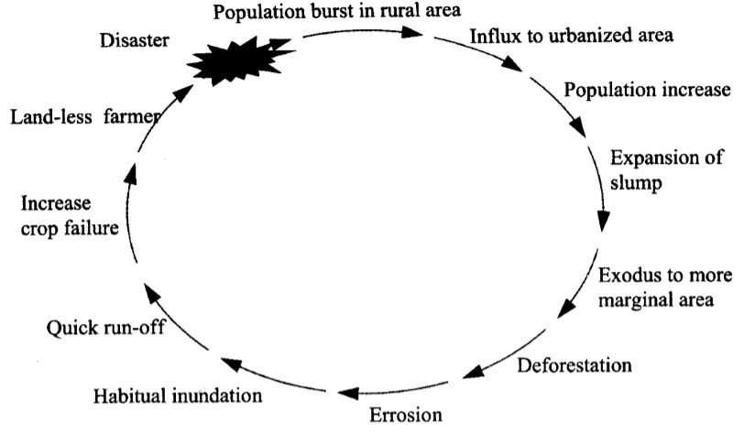
Gambar 3.1 Siklus Bencana

1.1.2 Kejadian, Sebab dan Akibat Bencana

(Pawirodikromo, 2012)

Adapun sebab-sebab terjadinya suatu bencana secara skematis menurut

Pawirodikromo (2012) dapat dilihat pada gambar berikut:

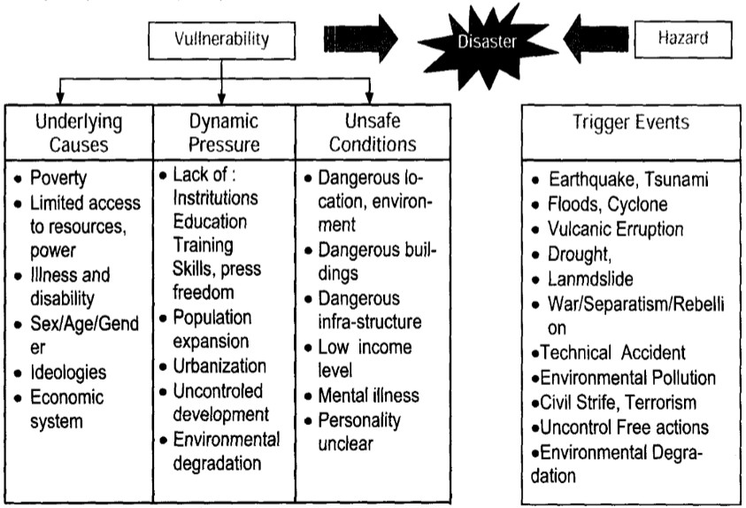
Gambar 3.2 Kejadian dan Sebab Bencana Alam
(Pawirodikromo, 2012)

Menurut Pawirodikromo (2012) suatu bencana akan terjadi jika ancaman luar (hazard) Iebih besar daripada kombinasi antara kerentanan (vullnerability) dan kapasitas. Kerentanan (vulnerability) yang tinggi menunjukkan bahwa ketahanan dalam menahan beban kecil sedangkan jika kapasitas besar meka kemampuan dalam menghadapi bencananya baik. Apabila kerentanan tinggi, kapasitas rendah dan terkena oleh ancaman luar (hazard) yang besar maka resiko bencana yang terjadi akanbesar.
Secara umum kerentanan dalam masyarakat disebabkan oleh 3 hal yaitu

(Pawirodikromo, 2012):

1. Akar masalah (underlying causes)

Akar masalah kerentanan dalam masyarakat berawal dari kemiskinan, kondisi yang lemah baik yang disebabkan oleh penyakit maupun yang disebabkan oleh keadaan, kurangnya akses ke sumber daya maupun masalah perbedaan gender maupun ideologi.
2. Tekanan-tekanan yang sifatnya dinamis (dynamic pressure)

Sementara itu tekanan dinamis (dynamic pressure) merupakan suatu kondisi dimana akar masalah (underlying causes) yang sudah ada kemudian diperparah dengan masalah-masalah sosial dan lingkungan seperti kurangnya kesadaran tentang pendidikan, ketrampilan serta kebebasan dalam bertindak yang dapat menjadi tekanan yang terus bergerak secara dinamis (dynamic pressure). Masalah-masalah yang sudah muncul ini akan semakin diperparah jia disertai pertambahan jumlah penduduk yang tidak terkendali yang kemudian menyebabkan urbanisasi, penurunan kualitas lingkungan dan kurangnya pengetahuan.
3. Kondisi yang tidak menguntungkan (unsafe condition)

Kondisi terakhir yang mempercepat laju kerentanan yaitu jika masyarakat yang kondisinya seperti di atas kemudian tinggal di daerah yang berbahaya seperti tinggal di lerengbukit yang gundul, di dekat industri-industri yang menghasilkan polusi yang tidak terkendali, dibawah tanggul suatu dam atau bendungan, dll. Disisi lain, rumah-rumah yang tidak memenuhi syarat secara teknis, miskin, tidak terdidik, terisolir juga merupakan faktor yang menyebabkan kerentanan. Selain itu

kerentanan juga disebabkan oleh kondisi psikologis seperti kesehatan mental, apatis, masa bodoh, individualis, kriminal, tidak mempunyai karakter dsb.
3.1.3 Jenis-jenis Bencana

Menurut Undang-Undang No 24. Tahun 2007 jenis-jenis bencana terbagi menjadi 3, antara lain:
1. Bencana alam yaitu bencana yang terjadi akibat serangkaian peristiwa yang disebabkan oleh faktor alam seperti angin topan, gempa bumi, gunung meletus, banjir, tsunami, kekeringan, dan tanah longsor.
2. Bencana non alam yaitu bencana yang terjadi akibat serangkaian peristiwa yang disebabkan oleh faktor non alam yang berupa gagal teknologi, gagal modernisasi, epidemi dan wabah penyakit.
3. Bencana sosial yaitu bencana yang terjadi akibat serangkaian peristiwa yang disebabkan oleh faktor manusia seperti konflik sosial antarkelompok atau antarkomunitas masyarakat, dan teror.
1.2 Gempa Bumi

1.2.1 Definisi dan Deskripsi Gempa

Gempa bumi adalah suatu peristiwa pelepasan energi gelombang seismic yang teriadi secara tiba-tiba. Pelepasan energi ini diakibatkan karenaadanya deformasi lempeng tektonik yang terjadi pada kerak bumi (Hartuti, 2009).
Menurut Suharjanto (2013), gempa bumi didefinisikan sebagai getaran yang bersifat alamiah, yang terjadi pada lokasi tertentu, dan sifatnya tidak berkelanjutan. Gempa bumi biasa disebabkan oleh pergerakan kerak bumi (lempeng bumi) secara tiba-tiba (sudden slip). Pergeseran secara tiba-tiba terjadi karena adanya sumber gaya (force) sebagai penyebabnya, baik bersumber dari alam maupun dari bantuan manusia (artificial earthquakes). Selain disebabkan oleh sudden slip, getaran pada bumi juga bisa disebabkan oleh gejala lain yang sifatnya lebih halus atau berupa getaran kecil-kecil yang sulit dirasakan manusia. Contoh getaran kecil adalah getaran yang disebabkan oleh lalu lintas, mobil, kereta api, tiupan angin pada pohon dan lain-lain. Getaran seperti ini dikelompokan sebagai mikroseismisitas (getaran sangat kecil).

1.2.2 Proses Terjadinya Gempa Bumi

Banyak sebab yang menjadi pemicu terjadinya gempa bumi baik yang disebabkan oleh alam maupun karena manusia. Menurut Suharjanto (2013) proses terjadinya gempa bumi ada 5, yaitu:
1. Gempa bumi yang biasanya disebabkan pelepasan energi yang dihasilkan oleh tekanan yang dilakukan oleh lempengan yang bergerak. Tekanan tersebut semakin lama semakin membesar hingga mencapai keadaan dimana tekanan tersebut sudah tidak dapat ditahan lagi oleh pinggiran lempengan sehingga mengebabkan terjadinya gempa bumi dimana gempa bumi biasanya terjadi pada perbatasan lempengan-lempengan tersebut. Gempa bumi paling parah adalah gempa bumi yang biasanya terjadi pada perbatasan lempengan kompresional dan translasional.
2. Gempa bumi juga dapat terjadi akibat pergerakan magma di dalam gunung berapi yang dapat menjadi tanda-tanda terjadinya letusan gunung berapi dimana jika gunung berapi mulai aktif maka akan terjadi getaran-getaran di permukaan bumi dan salah satunya gempa vulkanik.
3. Gempa bumi yang terjadi akibat menumpuknya massa air yang sangat besar di bail dam, seperti Dam Karibia di Zambia, Afrika walaupun gempa bumi ini jarang terjadi.
4. Gempa bumi yang terjadi karena injeksi atau ekstraksi cairan dari/ke dalam bumi dimana gempa bumi ini juga jarang terjadi. Contoh gempa bumi ini adalah pada beberapa pembangkit listrik tenaga panas bumi dan di Rocky Mountain Arsenal.
5. Gempa bumi yang terjadi akibat ulah manusia yang disebut juga seismisitas terinduksi. Gempa bumi ini terjadi karena peledakan bahan peledak. Hal ini membuat ilmuwan-ilmuwan mengawasi dan melakukan tes rahasia senjata nuklir yang dilakukan oleh pemerintah.
1.2.3 Jenis Gempa

Menurut Hartuti (2009), gempa bumi dapat dikelompokkan menjadi 5 berdasarkan jenisnya, yaitu jenis gempa menurut proses terjadinya, jenis gempa menurut bentuk episentrum, jenis gempa menurut kedalaman hiposentrum, jenis

gempa menurut jarak episentrum dan jenis gempa menurut lokasi episentrum. Adapun penjelasannya adalah sebagai berikut:
1. Jenis Gempa Menurut Proses Terjadinya

Gempa bumi dapat dikelompokkan menjadi 5 yang berdasarkan proses terjadinya gempa bumi tersebut. Klasifikasi gempa bumi tersebut adalah sebagai berikut (Hartuti, 2009):
a. Gempa tektonik, yaitu gempa bumi yang terjadi pada lapisan litosfer kulit bumi yang dikarenakan adanya tumbukan lempeng-lempeng tektonik.
b. Gempa vulkanik yaitu gempa yang terjadi akibat adanya aktivitas magma di dalam gunung berapi dimana gempa bumi jenis ini hanya terasa pada daerah disekitar gunung berapi pada saat akan meletus, saat meletus dan setelah meletus.
c. Gempa runtuhan atau longsoran yaitu gempa yang terjadi karena adanya runtuhan pada lapisan tanah ataupun bebatuan baik runtuhan pada lereng gunung atau pantai yang curam, runtuhan pada dinding atau terowongan pada tambang-tambang bawah tanah yang menyebabkan getaran di sekitar runtuhan. Gempa ini dapat menyebabkan tanah longsor.
d. Gempa jatuhan (jarang terjadi) yaitu gempa bumi yang terjadi akibat adanya benda langit seperti meteor yang jatuh ke bumi. Meteor yang mempunyai massa yang cukup besar akan menimbulkan getaran ketika jatuh ke permukaan bumi.
e. Gempa buatan yaitu gempa bumi yang terjadi akibat ulah manusia seperti ledakan nuklir di permukaan bumi yang dapat menimbulkan getaran lokal dan juga percobaan peledakan nuklir di laut maupun bawah tanah yang dapat menimbulkan getaran dimana getaran tersebut akan tercatat oleh seismograf di seluruh permukaan bumi.
2. Jenis Gempa Menurut Bentuk Episentrum

Gempa dapat diklasifikasikan menjadi 2 jenis berdasarkan bentuk episentrumnya, yaitu (Hartuti, 2009):
a. Gempa sentral yaitu gempa yang episentrumnya berbentuk titik. b. Gempa linear yaitu gempa yang episentrumnya berbentuk garis.

3. Jenis Gempa Menurut Kedalaman Hiposentrum

Gempa bumi dapat diklasifikasikan menjadi 3 yang berdasarkan kedalaman hiposentrum gempa bumi tersebut. Klasifikasi gempa bumi tersebut adalah sebagai berikut (Hartuti, 2009):
a. Gempa bumi dalam yaitu gempa bumi yang terjadi dengan kedalaman hiposentrum >300 km di bawah permukaan bumi.
b. Gempa bumi menengah yaitu gempa bumi yang terjadi dengan kedalaman hiposentrum berkisar antara 60 km sampai 300 km di bawah permukaan bumi.
c. Gempa bumi dangkal yaitu gempa bumi yang terjadi dengan kedalaman hiposentrum <60 km di bawah permukaan bumi.
4. Jenis Gempa Menurut jarak Episentrum (Pusat Gempa)

Gempa bumi dapat diklasifikasikan menjadi 3 yang berdasarkan episentrum gempa bumi tersebut. Adapun klasifikasinya adalah sebagai berikut (Hartuti, 2009):
a. Gempa sangat jauh, yaitu gempa bumi yang terjadi dengan jarak episentrum > 10.000 km dari stasiun pencatat gempa.
b. Gempa jauh, yaitu gempa bumi yang terjadi dengan jarak episentrum sekitar 10.000 km dari stasiun pencatat gempa.
c. Gempa lokal, yaitu gempa bumi yang terjadi dengan jarak episentrum <

10.000 km dari stasiun pencatat gempa.

5. Jenis Gempa Menurut Lokasi Episentrum

Gempa bumi berdasarkan lokasi episentrumnya dapat diklasifikasikan menjadi 2, yaitu (Hartuti, 2009):
a. Gempa daratan, yaitu gempa yang terjadi yang lokasi episentrumnya berada di daratan.
b. Gempa lautan, yaitu gempa yang terjadi yang lokasi episentrumnya berada di dasar laut dimana gempa ini berpotensi menimbulkan tsunami.
1.2.4 Gelombang Seismik (Seismic Wave)

Gerakan batuan yang tiba-tiba di sepanjang celah pada sesar bumi dapat menimbulkan getaran (vibration) yang mentransmisikan energi dalam bentuk

gelombang (wave). Gelombang yang merambat di sela-sela bebatuan di bawah permukaan bumi disebut dengan "gelombang badan" (body wave). Sedangkan gelombang yang merambat dari episenter ke sepanjang permukaan bumi disebut dengan "gelombang permukaan" (surface wave) (Hartuti, 2009).
1. Gelombang Badan (Body Wave)

Gelombang badan terdiri dari gelombang primer atau gelombang P (primary wave) dan gelombang sekunder atau gelombang S (secondary wave). Gelombang P atau gelombang mampatan (compression wave) adalah gelombang longitudinal dengan arah gerakan yang sejajar dengan arah perambatan gelombang. Gelombang P merupakan gelombang seismik tercepat yang dapat merambat di sela-sela bebatuan dengan kecepatan berkisar antara 6-7 km/detik (Hartuti, 2009).
Gelombang S atau gelombang rincih (shear wave) merupakan gelombang transversal yang mempunyai arah gerakan yang tegak lurus dengan arah perambatan gelombang. Gelombang seismik ini merambat di sela-sela bebatuan dengan kecepatan sekitar 3,5 km/detik (Hartuti, 2009).
Gelombang P dan gelombang S dapat digunakan untuk mencari letak hiposenter dan episenter suatu gempa. Saat kedua gelombang ini berjalan di dalam dan permukaan bumi, keduanya mengalami pemantulan (reflection) dan pembiasan (refraction) atau membelok. Pembelokan ini digunakan oleh ahli seismologi untuk menentukan sumber gempa (Hartuti, 2009).
2. Gelombang Permukaan (Surface Wave)

Gelombang permukaan terdiri dari gelombang Rayleigh dan gelombang Love. Kedua nama gelombang ini diambil dari nama fisikawan Inggris, Lord Rayleigh dan nama geofisikawan Inggris, A.E.H. Love. Gelombang Rayleigh menimbulkan efek gerakan tanah yang sirkular yang dapat mengakibatkan tanah bergerak naik dan turun seperti ombak di laut. Sedangkan gelombang Love dapat menimbulkan efek gerakan tanah yang horizontal dan tidak menghasilkan perpindahan vertical (Hartuti, 2009).

Kedua gelombang ini mempunyai kecepatan merambat yang lebih kecil dari gelombang P dan umumnya kecepatannya lebih lambat daripada gelombang S (Hartuti, 2009).
1.2.5 Skala Kekuatan Gempa

Kuat atau lemahnya gempa dapat dapat diketahui dengan melihat tingkat kerusakan yang dihasilkan akibat gempa bumi tersebut. Kuat atau lemahnya gempa dapat diukur dengan menggunakan 3 jenis skala yaitu sebagai berikut (Suharjanto, 2013):
1. Skala Richter

Skala Richter atau biasa disebut dengan SR adalah skala ukuran kekuatan gempa yang diusulkan oleh fisikawan Charles Richter berdasarkan skala
amplitudo maksimum yang diukur dalam satuan mikrometer (μm) dari rekaman
gempa oleh alat pengukur gempa (seismometer) Wood-Anderson, pada jarak 100

km dari pusat gempa.

Adapun ukuran kekuatan SR dan efeknya dapat dilihat padal tabel berikut:

Tabel 3.1 Deskripsi Ukuran Skala Ritcher
Skala  Ritcher | Efek Gempa
< 2 | Gempa kecil, tidak terasa.
2 – 2.9 | Tidak terasa, namun terekam oleh alat.
3 – 3.9 | Seringkali terasa, namun jarang menimbulkan kerusakan.
4 – 4.9 | Dapat diketahui dari bergetarnya perabot dalam ruangan, suara gaduh bergetar. Kerusakan tidak terlalu signifikan.
5 – 5.9 | Dapat menyebabkan kerusakan besar pada bangunan pada area yang kecil. Umumnya kerusakan kecil pada bangunan yang didesain dengan baik.
6 – 6.9 | Dapat merusak area hingga jarak sekitar 160 km.
7 – 7.9 | Dapat menyebabkan kerusakan seriusa dalam area lebih luas.
8 – 8.9 | Dapat menyebabkan kerusakan serius hinngga dalam area ratusan mil.
9 – 9.9 | Menghancurkan area ribuan mil.
> 10 | Belum pernah terekam.

Pengukuran SR ini cocok dipakai untuk gempa yang terjadi yang dekat dengan magnitudo gempa yang dibawah 6, karena jika gempa yang terjadi

mempunyai skala besar tetapi lokasi pusat gempanya jauh dan dalam maka gempa ini tidak akan terasa dan tidak menimbulkan kerusakan ataupun bahaya.
2. Skala Modified Mercalli Intensity (MMI)

Skala Mercalli diusulkan oleh seorang Vulkanolog Italia yang bernama Giuseppe Mercalli (1850-1914) pada tahun 1902. Skala Mercalli ini mengklasifikasikan intensitas gempa bumi dan pengaruh-pengaruhnya terhadap manusia, tanah dan bangunan dan kerusakan akibat gempa bumi. Pada tahun
1931, skala Mercalli ini dimodifikasi oleh seorang ilmuwan Amerika yang diberi nama Modified Mercalli Intensity (MMI) yang banyak digunakan sampai sekarang.Adapun Klasifikasi intensitas gempa dengan Skala Mercalli dapat dilihat pada tabel berikut:
Tabel 3.2 Deskripsi Ukuran Skala Modified Mercalli Intensity (MMI)
Ukuran | Keterangan
I | Direkam hanya oleh seismograf.
II | Getaran hanya dirasakan oleh masyarakat di sekitar pusat gempa.
III | Getaran dirasakan oleh beberapa orang.
IV | Getaran akan dirasakan oleh banyak orang. Porselin dan barang pecah belah berkerincing dan pintu berderak.
V | Binatang merasa kesulitan dan ketakutan. Bangunan mulai bergoyang. Banyak orang akan bangun dari tidurnya.
VI | Benda-benda mulai berjatuhan dari rak.
VII | Banyak orang cemas, keretakan pada dinding dan jalan.
VIII | Pergeseran barang-barang dirumah.
IX | Kepanikan meluas, tanah longsor, banyak atap dan dinding yang roboh.
X | Banyak bangunan rusak, lebar keretakana di dalam tanah mencapai hingga 1 meter.
XI | Keretakan dalam tanah makin melebar, banyak tanah longsor dan batu yang jatuh.
XII | Hampir sebagian besar bangunan hancur, permukaan tanah perubahan menjadi radikal.

Skala ini digunakan untuk menggambarkan tingkat kerusakan struktur bangunan yang dihasilkan gempa dimana nilai ukuran akan besar pada daerah pusat gempa dan nilai ukuran skala akan mengecil pada daerah yang semakin jauh dari pusat gempa.

3. Skala Peak Ground Acceleration (PGA)

Skala Peak Ground Acceleration (PGA) atau Skala Percepatan Puncak Tanah merupakan skala yang menggambarkan percepatan tanah maksimum saat gempa terjadi. Skala ini menggambarkan tingkat kerusakan struktur tanah akibat gempa. Percepatan puncak tanah dipilih dari percepatan tanah atau percepatan gelombang gempa yang sampai pada permukaan bumi kemudian percepatan puncak tanah tersebut dipetakan untuk memberikan gambaran tentang efek gempa terparah yang pernah dialami suatu lokasi. Data PGA menggambarkan tingkat resiko gempa bumi di suatu daerah dimana semakin besar nilai PGA maka semakin besar resiko gempa bumi di suatu daerah akan terjadi. PGA ini diklasifikasikan menjadi 10 macam tingkat resiko yang didasarkan pada intensitas dan percepatan tanah maksimum yaitu sebagai berikut:
Tabel 3.3 Deskripsi Ukuran Skala Peak Ground Acceleration (PGA)
No | Tingkat Resiko | Percepatan  (gal) | Intensitas  (MMI)
1 | Resiko sangat kecil | < 25 | < VI
2 | Resiko kecil | 25 – 50 | VI – VII
3 | Resiko sedang satu | 50 – 75 | VII – VIII
4 | Resiko sedang dua | 75 – 100 | VII – VIII
5 | Resiko sedang tiga | 100 – 125 | VII – VIII
6 | Resiko besar satu | 125 – 150 | VIII – IX
7 | Resiko besar dua | 150 – 200 | VIII – IX
8 | Resiko besar tiga | 200 – 300 | VIII – IX
9 | Resiko sangat besar satu | 300 – 600 | IX – X
10 | Resiko sangat besar dua | > 600 | > X

4. Skala kekuatan Moment

Skala kekuatan momentadalah skala kekuatan pengganti SR yang diperkenalkan oleh Tom Hanks dan Hiroo Kanamori pada tahun 1979 yang digunakan untuk membandingkan energi yang dilepas oleh sebuah gempa.
1.2.6 Ukuran Gempa

Ada 3 macam ukuran gempa yang biasa digunakan untuk menyatakan besarnya suatu gempa, yaitu (Lumantana, 2001):

a. Magnitude yaitu besaran yang menggambarkan besarnya energi yang dilepaskan waktu terjadinya gempa.
b. Energi yang di lepas.

c. Intensitas yaitu ukuran dari daya rusak (destructiveness) suatu gempa di suatu tempat tertentu.
1.2.7 Alat Pencatat Gempa

Seismograf merupakan alat yang yang digunakan untuk merekam dan mengukur gerakan tanah akibat gempa bumi, ledakan nuklir dan gempa-gempa lainnya (Suharjanto, 2013).
Pada prinsipnya, seismograf ini terdiri dari gantungan pemberat dan ujung lancip seperti pencil dimana ujungnya ini yang akan menggambarkan getaran- getaran yang terjadi di dalam lempeng bumi. Hasil rekaman dari seismograf ini disebut seismogram yang berbentuk garis-garis bergelombang. Dari seismogram inilah nantinya akan diukur garis-garisnya dan dihitung besarnya gempa oleh seismologist (Hartuti, 2009).
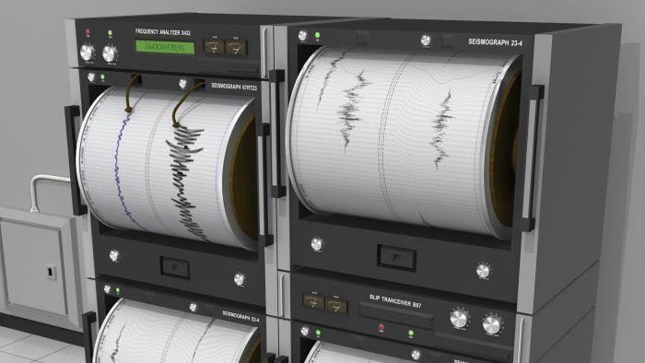
Gambar 3.3 Seismograf
Sumber : www.reference.com

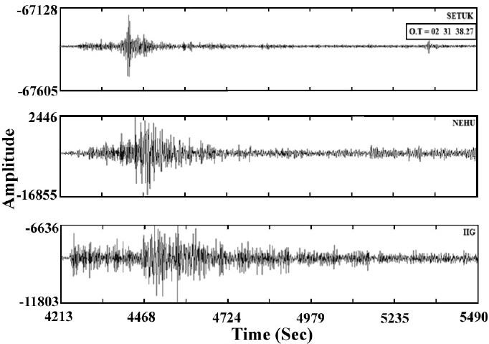
Gambar 3.4 Seismometer
Sumber : www.researchgate.net

1.3 Analisis Deskriptif

1.3.1 Analisis Statistika Deskriptif

Statistika terbagi menjadi 2 yaitu statistika deskriptif dan statistika inferens. Biasanya statistika deskriptif ini digunakan untuk menggambarkan data dalam bentuk grafik, diagram, dan lainnya agar lebih mudah dimengerti. Statistika Deskriptif merupakan ilmu tentang aturan untuk mengumpulkan, mengolah, menaksir dan mengambil kesimpulan dari suatu data statistic untuk menguraikan suatu masalah (Rasyad, 2013).
Analisis statistik deskriptif adalah suatu metode analisis yang merupakan teknik mengumpulkan, mengolah, menyederhanakan, menyajikan serta menganalisis data kuantitatif secara deskriptif agar dapat memberikan gambaran yang teratur tentang suatu peristiwa kedalam bentuk tabel atau grafik (Dajan,
1986).

Statistika deskriptif merupakan statistika yang digunakan untuk mempelajari alat, teknik, atau prosedur untuk menggambarkan kumpulan data hasil pengamatan sehingga data tersebut mudah dimengerti, lebih menarik dan dapat memberi informasi kepada orang lain (Walpole & Myers, 2012). Selain itu, menurut Walpole & Myers (2012) bentuk-bentuk penyajian data dapat dibagi menjadi 2 yaitu:
1. Penyiapan data yang meliputi proses editing, pengkodean dan input data.

2. Analisis pendahuluan yang meliputi proses pemilahan, pemeriksaan dan penyusunan data sehingga didapatkan gambaran, pola dan hubungan yang lebih bermakna.
1.4 Data Mining

1.4.1 Pengertian Data Mining

Data mining merupakan suatu proses untuk menemukan pola-pola tertentu dari data berjumlah besar (Han dan Kamber, 2011). Data mining merupakan serangkaian proses yang memerlukan berbagai teknik seperti teknik statistika, perhitungan, artificial intelligent dan juga machine learning untuk mendapatkan informasi yang bermanfaat yang berhubungan dengan berbagai database lainnya (Al Fatta, 2017).

Menurut Han dan Kamber (2006), “Data mining mempunyai kaitan dengan berbagai bidang ilmu lain seperti system basis data, data warehousing, statistik, machine learning, information retrieval dan komputasi tingkat tinggi. Data mining juga didukung oleh bidang ilmu seperti bidang ilmu jaringan saraf, pengenalan pola, analisis data spasial, basis data, image database dan signal processing”.
Menurut Hoffer, et al (2012), data mining mempunyai 3 tujuan, yaitu sebagai berikut:
1. Explanatory, yaitu proses untuk menjelaskan proses pengamatan.

2. Confirmatory, yaitu proses untuk memastikan suatu hipotesis yang telah ada.

3. Exploratory, yaitu proses untuk menganalisis data baru dari hubungan yang tidak biasa.
1.4.2 Fungsi Data Mining

Menurut Pramudiono (2006) dalam data mining, ada beberapa metode yang sering disebut-sebut yaitu antara lain pengelompokkan, klasifikasi, aturan asosiasi, jaringan saraf, algortima genetic dan lain-lain.
Adapun fungsi data mining secara umum adalah sebagai berikut (Maclennan, Tang & Crivat, 2009):
1. Classification

Merupakan suatu proses untuk menggambarkan dan membedakan kelas-kelas data yang bertujuan untuk mengklasifikasi kelas target ke kategori yang dipilih.
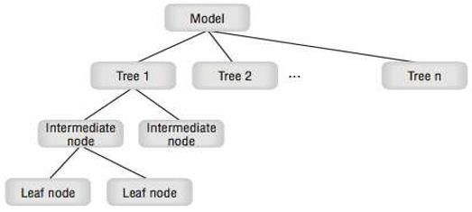
Gambar 3.5 Classification - Decision Tree
Sumber: (Maclennan, Tang & Crivat, 2009)

Decision tree merupakan diagram alir yang berbentuk seperti struktur pohon yang digunakan untuk mewakili distribusi kelas.
2. Clustering

Berfungsi untuk mengelompokkan data berdasarkan kemiripannya.

3. Association

Digunakan untuk mencari hubungan antara item set yang berdasarkan jumlah item yang muncul dan aturan asosiasi yang ada.
4. Regresi

Digunakan untuk memprediksi data dari suatu pola yang ada.

5. Forecasting

Digunakan untuk meramalkan kejadian di masa akan datang berdasarkan pola dikejadian di waktu sebelumnya.
6. Sequence Analysis

Merupakan analisis yang digunakan untuk mencari pola urutan dari serangkain kejadian.
7. Deviation Analysis

Digunakan untuk mencari suatu kejadian yang jarang terjadi dari keadaan normal (kejadian abnormal).
1.5 Clustering

1.5.1 Analisis Cluster

Analisis klaster merupakan pengelompokkan objek ke dalam kelompok- kelompok yang lebih kecil yang memiliki kemiripan antar objek di kelompok tersebut (Supranto, 2004). Selain itu, pengertian cluster menurut Han dan Kamber (2011) yaitu:
“Clustering adalah proses pengelompokkan kumpulan data menjadi beberapa kelompok sehingga objek di dalam satu kelompok memiliki banyak kesamaan dan memiliki banyak perbedaan dengan objek dikelompok lain. Perbedaan dan persamaannya biasanya berdasarkan nilai atribut dari objek tersebut dan dapat juga berupa perhitungan jarak”.
Klaster adalah objek-objek yang memiliki kesamaan antara satu objek dengan objek lainnya yang disatukan dalam kelompok yang sama dan tidak mempunyai kesamaan dengan objek data lainnya (Hosseini, 2010).
Menurut Santoso (2007), dalam clustering diutamakan agar objek yang memiliki kemiripan (jaraknya dekat) ditempatkan ke dalam satu cluster dan jarak

antar cluster di buat sejauh mungkin. Menurut Santoso (2002), ciri-ciri cluster

adalah sebagai berikut:

1. Mempunyai homogenitas (kesamaan) antar anggota cluster tinggi (within cluster).
2. Mempunyai heterogenitas (perbedaan) antar cluster yang tinggi (between cluster).
Menurut Johnson & Wichern (1982), “Dalam pengelompokannya digunakan suatu ukuran yang dapat menerangkan keserupaan atau kedekatan antar data untuk menerangkan struktur grup sederhana dari data yang kompleks, yaitu ukuran jarak atau similaritas dan ukuran jarak yang sering digunakan adalah ukuran jarak Euclidean”.
Adapun pengukuran jarak merupakan salah satu pendekatan yang sering digunakan untuk mengukur kemiripan antar objek dimana pasangan objek yang mempunyai jarak lebih pendek akan lebih mirip dibandingkan dengan objek yang mempunyai jarak lebih panjang (Supranto, 2004). Ada banyak metode yang bisa digunakan untuk mengukur jarak antara dua objek, tetapi ada beberapa metode yang biasa digunakan untuk menghitung jarak, yaitu (Charrad, dkk, 2015):
1. Jarak Euclidean merupakan akar kuadrat dari jumlah perbedaan untuk nilai setiap variabel (Supranto, 2010). Jarak Euclidean dirumuskan sebagai berikut
(Malika Charrad, dkk, 2014):
�(��) = (∑�
1
(��� − ��� )2)2 (3.1)
�=1
2. Jarak Manhattan adalah jumlah perbedaan mutlak/absolut di dalam nilai
untuk setiap variabel. Jarak Manhattan dapat dihitung dengan menggunakan rumus (Charrad, dkk, 2014):
�(��) = ∑�
|��� − ��� |

(3.2)
�=1
1.5.2 Tujuan Cluster dan Memilih Variabel Cluster

Tujuan utama analisis kelompok adalah mengklasifikasi objek seperti orang, produk, toko, perusahaan ke dalam kelompok-kelompok yang relatif homogen didasarkan pada suatu set variabel yang dipertimbangkan untuk diteliti (,
2004).

Menurut Hairet dalam Pratama (2015), Tujuan analisis kelompok tidak dapat dipisahkan dengan pemilihan variabel yang digunakan untuk menggolongkan objek ke dalam kelompok-kelompok. Pemilihan variabel harus sesuai dengan teori atau konsep yang umum digunakan dan harus rasional. Rasionalitas ini didasarkan pada teori-teori atau penelitian sebelumnya. Variabel- variabel yang dipilih adalah variabel yang dapat mencirikan objek yang akan dikelompokan dan secara spesifik harus sesuai dengan tujuan analisis kelompok.
1.5.3 Affinity Propagation Clustering

Metode AP adalah metode cluster dengan passing message yang bernilai real antara titik-titik data hingga eksemplar yang berkualitas tinggi dan kelompok yang sesuai didapatkan. Metode AP ini mengasumsikan bahwa semua titik data mempunyai kesempatan yang sama untuk menjadi eksemplar (titik pusat). Eksemplar adalah data yang terpilih dari semua data yang mewakili dirinya dan data yang lainnya (Frey dan Dueck, 2007).
Setiap kemiripan menunjukkan seberapa baik titik data dengan indeks k cocok untuk menjadi eksemplar untuk titik data i. Ketika tujuannya adalah untuk meminimalkan error kuadrat, setiap kemiripan diatur ke error kuadrat negatif (Euclidian distance) (Frey dan Dueck, 2007).
Titik data dengan nilai s(k,k) yang terbesar mempunyai kemungkinan lebih besar untuk terpilih sebagai eksemplar. Nilai ini disebut juga dengan preferences. Banyaknya jumlah eksemplars yang diidentifikasi (banyak cluster) dipengaruhi oleh nilai preference yang dimasukkan dan juga dari prosedur pengiriman-pesan. Agar titik data bisa menjadi eksemplars maka preference harus diatur ke nilai umumnya. Nilai preference bisa bervariasi untuk menghasilkan jumlah cluster yang berbeda-beda. Semakin kecil nilai preference maka jumlah cluster yang terbentuk akan kecil begitu juga sebaliknya semakin besar nilai preference maka jumlah cluster yang terbentuk juga akan besar (Frey dan Dueck,
2007).

Ada dua jenis pesan yang dipertukarkan antara titik-titik data. Pesan dapat digabungkan pada tahap manapun untuk menentukan titik mana yang menjadi eksemplars. Responsibility r(i,k), yang mengirim titik data i ke kandidat eksemplar

k, mengukur seberapa cocok titik k untuk dijadikan eksemplar untuk titik i. Availability a(i,k), yang dikirim dari kandidat eksemplar titik k ke titik i, menunjukkan seberapa layak titik i untuk memilih titik k sebagai eksemplar-nya (Frey dan Dueck, 2007). Adapun langkah-langkah untuk memulai algoritma AP ini adalah sebagai berikut (Frey dan Dueck, 2007):
1. Hitung matriks kemiripan. Kemiripan adalah nilai negatif jarak berdasarkan metode perhitungan jarak tertentu, dimana metode perhitungan jarak yang digunakan dalam penelitian ini adalah jarak Euclidian. Nilai tertentu yang digunakan untuk kemiripan data disebut preference. Nilai preference yang biasa digunakan adalah median atau minimum dari seluruh kemiripan data.
�(�, �) = −||�� − �� ||2 (3.3)
� : matriks kemiripan antar data
i , k : 1, 2, …, n

2. Inisialisasi matriks availabilities ke nol
�(�, �) = 0, i ∈ {1, 2, …, n} (3.4)
dimana:

a : matriks availability

n : banyaknya data

3. Kemudian hitung responsibilities menggunakan rumus:
�(�, �) ← �(�, �) − ����′ ≠� {�(�, �′) + �(�, �′)} (3.5)
Update self-responsibilities dengan rumus:
�(�, �) = �(�, �) − ���{�(�, �′)}
dimana :
�(�, �′ ) : matriks kemiripan antara data ke i dengan kandidat eksamplar lain
r : responsibility

4. Selanjutnya update matriks availabilities:
�(�, �) ← ���{0, �(�, �) + ∑�� ∉{�,�} ���{0, �(�′, �)}} (3.6)
Update self-availibility dengan rumus:
�(�, �) = ∑�′ ∉{�,�} ���{0, � (�′, �)} (3.7)
dimana:

�(�′, �) : responsibilities yang bernilai positif
sampai konvergen

5. Jumlahkan availability dan responsibility:
�(�, �) = �(�, �) + �(�, �) (3.8)
6. Untuk jumlah iterasi yang tetap: jika eksemplars tidak berubah, lanjutkan ke

tahap 7, sebaliknya jika eksemplars berubah, diulangi ke tahap 2.

7. Menentukan anggota pada eksemplar berdasarkan kemiripan maksimum untuk menemukan anggota cluster-nya.
1.5.4 K-Affinity Propagation Clustering

Metode K-AP merupakan metode AP yang dimodifikasi untuk menghasilkan jumlah eksamplar optimal melalui AP. K-AP dapat menghasilkan k cluster sebagaimana yang ditentukan oleh pengguna dengan menambahkan constraint dalam proses menukar pesan untuk membatasi jumlah cluster k dengan tetap menjaga semua kelebihan dari AP clustering. Kelebihan lain dari K-AP dibandingkan AP adalah kepercayaan pada 1 item data untuk menjadi eksamplar secara otomatis disesuaikan dengan K-AP, sementara kepercayaan pada AP adalah parameter yang ditentukan oleh pengguna. Pada K-AP keterbatasan dalam clustering data berskala besar masih ada seperti di AP, masih memakan waktu dan memori ketika memproses data berskala besar (Ashour dan Serdah, 2016). Adapun langkah-langkah untuk memulai algoritma AP ini adalah sebagai berikut (Zhang, dkk, 2010.):
1. | Hitung matriks kemiripan s(i,k).  {�(�, �)}�,�∈{1,…,��}�≠� , � | (3.9)
 | dimana:
 | K : banyak cluster
2. | Inisialisasi matriks availabilities dan matriks confidence ke nol
 | �(�, �) = 0 | (3.10)
 | ����� (�) = ���(�) | (3.11)
3. | Kemudian hitung responsibilities menggunakan rumus:  �(�, �) = �(�, �) − ���{����� (�) + �(�, �),  ����′ :�′ ��{�,�}{�(�, �′ ) + �(�, �′) | (3.12)

Update self-responsibility dengan rumus:
�(�, �) = ����� (�) − ����′ :�′ ≠� {�(�, �′ ) + �(�, �′ )} (3.13)
dimana :

s : matriks kemiripan antar data

4. Selanjutnya update matriks availabilities:
�(�, �) ← ���{0, �(�, �) + ∑�� ∉{�,�} ���{0, �(�′, �)}} (3.14)
Update self-availibility dengan rumus:
�(�, �) = ∑�′ ∉{�,�} ���{0, � (�′, �)} (3.15)
5. Update confidence dengan rumus:
���� (�) = �(�, �) − ����′ :�′ ≠� {�(�, �′ ) + �(�, �′ )} (3.16)
����� (�) = −�� ({���� (�), � ≠ �}) (3.17)
dimana:
���� (�) , ����� (�) : confidence
�� ({���� (�), � ≠ �}) : Nilai K terbesar dari ����
K : banyak cluster

sampai konvergen

6. Jumlahkan availability dan responsibility:
�(�, �) = ������� {�(�, �) + �(�, �)} (3.18)
1.5.5 Validasi Cluster

Selah dilakukan analisis cluster maka langkah selanjutnya adalah melakukan uji validasi. Validasi cluster digunakan untuk mengambil keputusan dari hasil cluster secara objektif dan kuantitatif (Jain dan Dubes 1988). Menurut Gardon (1999) ada 3 pendekatan utama untuk validasi cluster yaitu:
1. External test, membagi data menjadi dua bagian dimana data hasil klasifikasi dimasukan dan kemudian dibandingan dengan data hasil klasifikasi yang tidak termasuk dalam klasifikasi dasar.
2. Internal tests, yaitu proses yang menghitung hubungan antara struktur cluster yang diperoleh dengan data itu sendiri. Data yang digunakan untuk proses cluster dan validasi sama. Proses ini juga dapat digunakan untuk membandingkan hasil cluster metode hierarki dan non-hierarki (iterative).

3. Relative tests, membandingkan hasil klasifikasi yang berbeda dari satu kumpulan data dengan menggunakan klasifikasi yang sama dengan parameter yang berbeda.
Pada penelitian ini akan digunakan pendekatan internal tests. Pendekatan ini mempunyai beberapa macam indeks kualitas internal yang digunakan untuk menentukan jumlah cluster yang optimal antara lain :
1. Connectivity Index

Untuk mencari indeks connectivity dapat digunakan rumus (Irwansyah dan

Faisal, 2015):
𝑁 �
����(�) = ∑�=1 ∑�=1 ���,���(�)
dengan:
��i(j) : pengamatan tetangga terdekat (nearest neighbor) i ke j
(3.19)

L : parameter yang menentukan jumlah tetangga yang berkontribusi pada pengukuran connectivity
Nilai minimum dari indeks ini digunakan untuk menunjukkan jumlah

cluster optimal.

2. C-index
C-Index merupakan metode yang ditemukan oleh Hubert dan Levin pada tahun 1976. Metode ini dapat dihitung menggunakan rumus (Charrad, dkk, 2014):
� − ����� = ��� − ���� � , � ≠ �
∈ (0,1) (3.20)

dimana:
�
����� −���
���
���
�𝑊 = ∑�=1 ∑�,�∈�� �(�� , �� )
�<�
(3.21)

Sw : jumlah dari jarak Nw antara semua data didalam masing-masing cluster

Smin : jumlah dari jarak terkecil Nw antara semua pasang data pada seluruh kumpulan data
Smax : jumlah jarak terbesar Nw antara semua pasang data pada seluruh kumpulan data
Nilai minimum dari indeks ini digunakan untuk menunjukkan jumlah

cluster optimal.

3. Silhouette Index
Indeks Silhouette diperkenalkan oleh Rousseeuw pada tahun 1987, dimana indeks tersebut dapat dihitung menggunakan persamaan (Charrad, dkk, 2014):
∑� ��(�)
���ℎ������ =
dengan:
� = 1 , Silhouette ∈ [−1,1] (3.22)
�
�(�) = � (� ) − � ( � )
��� (�(�) ,�(�) )
∑ ����

(3.23)
�(�) =
, jarak rata-rata antara objek i dengan seluruh pengamatan
��−1
lainnya yang berada pada satu cluster yang sama
∑ ����
�(�) = ��� {
��
}, jarak rata-rata antara objek i dengan seluruh pengamatan
lainnya yang berada pada satu cluster lainnya

Nilai maksimum dari indeks ini digunakan untuk menentukan jumlah

cluster optimal.

4. McClain-Rao Index

Indeks McClain-Rao dapat dihitung menggunakan rumus (Charrad, dkk,

2014):
������� = ��� = ��� / ���

(3.24)

dengan:
�−1
���
�
��� /���
�� = ∑�=1 ∑�=�+1 ∑�∈�� �(�� , �� ) (3.25)
�∈��
�� = ∑�
�=1
�� (�� − 1)
2

(3.26)

Sb : Rata-rata jarak objek antar cluster

Sw : Rata-rata jarak objek dalam cluster yang sama (lihat rumus (21)) Nw : Jumlah jarak objek dalam cluster yang sama
Nb : jumlah jarak objek antar cluster

Nilai minimum dari indeks McClain-Rao ini menunjukkan jumlah cluster

yang optimal.

5. Davies Bouldin Index

Indeks Davies and Bouldin dapat dihitung menggunakan rumus (Charrad, dkk, 2014:

1 1
��� + ���
��(�) = � ∑�=1 ����≠1 (
dengan:
)
����
(3.27)

𝑢 1 � �

(3.28)
�� = √
�
�
∑�∈�� ∑�=1 |���� − ��� |
�� : ukuran disperse cluster Ck (untuk u=2, �� adalah st. dev dari jarak objek
pada cluster Ck ke pusat cluster)
�, � : 1, …, q = banyaknya cluster
dkl : jarak Euclidean

Nilai minimum DB(q) menunjukkan jumlah cluster yang optimal.

1.5.6 Menentukan Banyaknya Cluster

Dalam analisis cluster masalah yang dihadapi adalah menentukan jumlah cluster yang akan digunakan. Tidak ada aturan yang baku untuk menentukan jumlah cluster yang akan digunakan, tetapi ada beberapa petunjuk yang dapat digunakan untuk menentukan banyaknya cluster, yaitu (Supranto, 2004):
a. Pertimbangan teoritis, konseptual dan praktis bisa digunakan untuk menentukan jumlah cluster sebenarnya. Contoh, cluster yang dilakukan untuk mengidentifikasi segmen pasar, maka ada kemungkinan manajemen menginginkan cluster dalam jumlah tertentu misalnya 3, 4 atau 5 cluster).
b. Jumlah cluster dapat bermanfaat.

1.5.7 Menentukan Kebaikan Metode Pengclusteran

Untuk menentukan kebaikan metode cluster dapat digunakan beberapa metode salah satunya menggunakan nilai simpangan baku. Menurut Bunkers, dkk (1996), untuk menentukan metode cluster mana yang mempunyai kinerja yang terbaik, maka dapat digunakan nilai rata-rata dari simpangan baku dalam cluster (Sw) dan simpangan baku antar cluster (Sb).
Untuk menghitung rata-rata simpangan baku dalam cluster (SW) dapat

digunakan rumus:
�� = �−1 ∑� ��
�=1

(29)

dimana:

K : banyaknya cluster yang terbentuk

Sk : Simpangan baku cluster ke –k

Untuk menghitung rata-rata simpangan baku antar cluster (Sb) dapat

digunakan rumus:
�� = [(� − 1)−1 ∑�
(𝑋̅� − 𝑋̅)2]1/2 (30)

dimana:
�=1

Sb : Simpangan baku antar cluster
𝑋̅� : rataan cluster ke-k
𝑋̅ : rataan keseluruhan cluster
Metode terbaik adalah metode yang mempunyai nilai rasio terkecil dari

sw/sb. Cluster yang baik adalah cluster dengan homogenitas (kesamaan) tinggi antar anggota yang berada dalam satu cluster (within cluster) dan mempunyai heterogenitas yang tinggi antar cluster yang satu dengan cluster yang lain (between cluster) (Santoso, 2007 dalam Laeli, 2014).
Tabel 3.4 Contoh Data Perhitungan Simpangan Baku Cluster

x | y | z | Rata-rata | Cluster | Rata-rata Cluster
3 | 4 | 1 | 2.67 | 1 | 3.67
2 | 7 | 5 | 4.67 | 1 | 3.67
4 | 5 | 6 | 5 | 2 | 5
3 | 1 | 2 | 2 | 3 | 3.5
6 | 5 | 4 | 5 | 3 | 3.5

1) Hitung simpangan Baku cluster 1, dimana jika hanya terdapat 1 objek dalam

cluster, maka S tidak berpengaruh (bernilai 0).

�1 = √
(2.67 − 3.67)2 + (4.67 − 3.67)2
= 1.414
2 − 1

2) Hitung simpangan baku cluster 2.

(5 − 5)2
�2 = √
= 0
1 − 1

3) Hitung simpangan baku cluster 3.

(2 − 3.5)2 + (5 − 3.5)2
�3 = √
= 2.121
2 − 1

4) Jumlahkan simpangan baku cluster 1, 2, 3.

�𝑊 =
5) Hitung rata-rata cluster.
(1.414 + 0 + 2.121)
= 1.178
3
𝑋̅ = 3 . 67 + 5 + 3 . 5 = 4.06
3
6) Selanjutnya hitung simpangan baku antar cluster.
(3.67 − 4.06)2 + (5 − 4.06)2 + (3.5 − 4.06)2 1/2
�� = [
]
3 − 1
= 0.82

7) Rasio antara simpangan baku dalam cluster dan antar cluster.
����� =
�𝑊
��
1.178
=
0.82
= 1.436

1.6 Analysis of Variance (ANOVA)

Anova merupakan uji yang digunakan untuk menguji perbedaan rata-rata antara satu populasi dengan populasi lain dengan resiko kesalahan yang lebih kecil. Uji anova dibagi menjadi 2 yaitu one-way dan two-way. Uji anova one-way hanya mempunyai satu faktor (atau satu variabel independen), sedangkan uji anova two-way ada dua faktor (atau dua variabel independent) (Saunders, 1990).
Beberapa asumsi yang harus dipenuhi dalam uji anova adalah sebagai berikut:

a. Varians homogen (sama)

b. Sampel kelompok independen c. Data berdistribusi normal
d. Jenis data yang dihubungkan adalah: ada/tidaknya perbedaan rata-rata data numerik pada kelompok kategorik
Sampel acak berukuran � diambil masing-masing dari � populasi. Maka �
populasi yang berbeda ini diklasifikasikan menurut perlakuan atau grup yang

berbeda. Dewasa ini istilah perlakuan digunakan secara umum dengan arti berbagai klasifikasi, apakah itu kelompok, adukan penganalisis pupuk yang paling
berbeda atau berbagai daerah di suatu negara. Maka � populasi itu akan dianggap
saling bebas dan berdistribusi normal dengan rataan ��1, 𝜇2, …, 𝜇� dan variansi 𝜎 2
yang sama.
Misalkan ��� menyatakan pengamatan ke-j dalam perlakuan ke-i, ��
menyatakan jumlah semua pengamatan dalam sampel dari perlakuan ke-i, �̅�

menyatakan rataan semua pengamatan dalam sampel dari pelakuan ke-i, �.. jumlah semua nk pengamatan dan �̅.. rataan semua nk pengamatan. Tiap pengamatan
dapat ditulis dalam bentuk (Walpole dan Myers, 1995) :
��� = ��� + ���
dengan ��� menyatakan penyimpangan pengamatan ke-j pada sampel ke-i dari
rataan perlakuan padanannya. Suku ��� menyatakan galat acak yang peranannya
sama dengan suku galat dalam model regresi. Bentuk lain yang lebih disenangi
dari persamaan ini dapat diperoleh dengan mengganti 𝜇� = 𝜇 + ��� , asal kendala
�
∑
�=1
𝛼� = 0 dipenuhi. Jadi dapat ditulis :
��� = 𝜇 + 𝛼� + ���
bila 𝜇 meyatakan rataan keseluruhan dari semua 𝜇� yakni :
∑ � 𝜇 �
𝜇 =
�=1
�
dan 𝛼� disebut efek atau pengaruh perlakuan ke-i.
Tabel 3.5 Penyusunan Data
 | Perlakuan
 | 1 | 2 | … | I | … | K
 | �11 | �21 | … | ��1 | … | ��1
 | �12 | �22 | … | ��2 | … | ��2
 | … | … | … | … | … | …
 | �1� | �2� | … | ��� | … | ���
Jumlah | �1. | �2. | … | ��. | … | ��. | �..
Rataan | �̅1. | �̅2. | … | �̅�. | … | �̅�. | �̅..
� �
2
��� = ∑ ∑(��� − �̅.. )
�=1 �=1
�
= jumlah kuadrat total
��� = � ∑(�̅�. − �̅.. )2 = jumlah kuadrat perlakuan
�=1
� �
2

a. Hipotesis
��� = ∑ ∑(��� − �̅�. )
�=1 �=1
= jumlah kuadrat galat

H0: ��1 = 𝜇2 = ⋯ = 𝜇� (Tidak ada perbedaan rataan) H1: 𝜇� ≠ ��� (Minimal ada satu rataan yang berbeda)

dengan i, j = 1, 2, …, k

b. Tingkat signifikansi (α)

c. Statistik Uji

Tabel 3.6 Analisis Varians

�1 = � − 1
Sumber variansi | Jumlah kuadrat | Derajat kebebasan | Rataan kuadrat | f hitung
Perlakuan | JKA | k-1 | 2 ��� | �2  1  �2
Galat | JKG | k(n-1) | �2 = ���  �(� − 1)
Total | JKT | nk-1

d. Keputusan
H0 ditolak pada tingkat dignifikansi α bila � > �α [� − 1, �(� − 1)].
Pendekatan lain, yaitu nilai-P, meyarankan bahwa kenyataan yang
mendukung atau melawan H0 di berikan oleh 𝑃 = ��[�[� − 1, �(� − 1) > �].
1.7 Geographic Information system

“Sistem Informasi Geografis (SIG) atau Geographic Information System (GIS) adalah sebuah sistem yang didesain untuk menangkap, menyimpan, memanipulasi, menganalisa, mengatur dan menampilkan seluruh jenis data geografis”, (Irwansyah, 2013).
Sistem Informasi Geografis (SIG) juga dapat diartikan sebagai sekumpulan alat yang mempunyai kekuatan untuk mengumpulkan, menyimpan, menampilkan dan mentranformasikan data spasial dari dunia nyata (real world) (Irwansyah, 2013).
SIG selalu berkaitan dengan data spasial, yang merupakan data yang merujuk pada posisi suatu tempat, lokasi geografis suatu obyek dan hubungan dalam ruang kebumian. Di dalam data spasial terdapat berbagai informasi mengenai bumi yaitu seperti informasi tentang permukaan bumi, informasi di bawah permukaan bumi, perairan, kelautan, bawah atmosfer, dll.

BAB IV METODOLOGI PENELITIAN

4.1 Populasi dan Sampel Penelitian

Populasi dalam penelitian ini adalah seluruh kejadian gempa bumi yang terjadi di wilayah Indonesia. Sedangkan sampel yang digunakan dalam penelitian ini adalah wilayah di Indonesia yang mengalami gempa bumi pada tahun 2017.

4.2 Jenis dan Sumber Data

Adapun data yang digunakan dalam penelitian ini yaitu berupa data sekunder yang diperoleh dari website Badan Meteorologi, Klimatologi, dan
Geofisika, yaitu http://www.bmkg.go.id/.

4.3 Variabel Penelitian

Variabel yang digunakan pada penelitian ini adalah rata-rata Depth, rata- rata Magnitude, rata-rata smaj, rata-rata smin, rata-rata cphase dan banyak kejadian. Pada Tabel 4.1 merupakan penjelasan dari variabel-variabel yang digunakan dalam penelitian yaitu sebagai berikut:
Tabel 4.1 Definisi Operasional Variabel
Definisi | Definisi Operasional Variabel
Depth | Kedalaman gempa dalam kilometer.
Mag (Magnitude) | Magnitudo, Kekuatan gempa dalam skala richter.
Smaj | Jarak stasiun terjauh dari episenter dalam kilometer.
Smin | Jarak stasiun terdekat dari episenter dalam kilometer.
Cphase | Count Phase, adalah jumlah fase waktu tiba gelombang gempa yang digunakan.
Banyak Kejadian | Perihal jadinya atau kejadian di masa lalu dan yang baru saja terjadi

4.4 Metode Analisis Data
Penelitian ini menggunakan analisis deskriptif dan analisis cluster dengan metode K-Affinity Propagation dengan menggunakan 5 indeks validitas jumlah

37
38

cluster, yaitu C-Index, Davies Bouldin Index, McClain Rao Index, Silhoutte Index

dan Connectivity Index.

4.5 Tahapan Penelitian

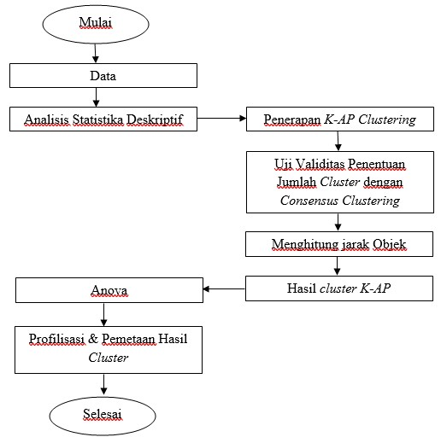
Gambar 4.1 Diagram Alir Penelitian

BAB V PEMBAHASAN

5.1 Analisis Statistika Deskriptif

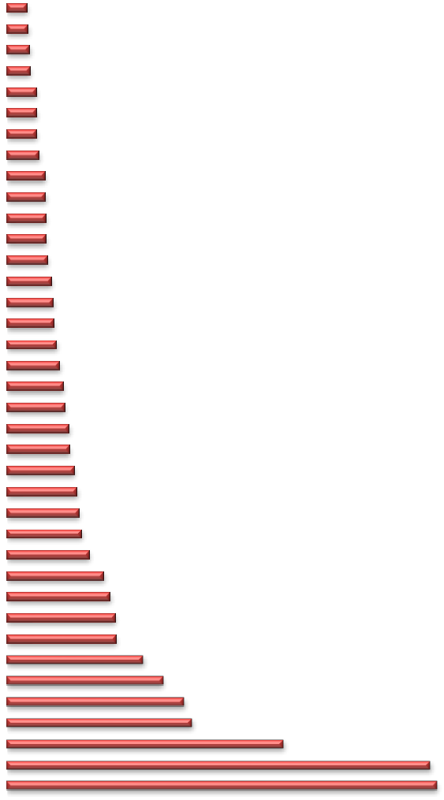Adapun hasil analisis deskriptif dari variabel-variabel adalah rata-rata Depth, rata-rata Magnitude, rata-rata smaj, rata-rata smin, rata-rata cphase dan banyak kejadian adalah sebagai berikut:
Rata-Rata Depth Gempa Bumi (Km)

179.83
Buru  Sulawesi | 13.17  13.76
Kalimantan | 14.70
Bali | 15.15
Laut Seram | 18.93
Selatan Jawa | 18.99
Barat Daya Sumatra | 19.16
Lepas Pantai Barat | 20.71
Seram | 24.78
Laut arafura | 25.00
Irian Jaya Barat | 25.09
Selatan Laut Maluku | 25.46
Pantai Utara Irian Jaya | 26.44
Selatan Sumbawa | 28.86
Laut Utara Maluku | 29.92
Selatan Bali | 30.48
Utara Sumatra | 32.32
Selat Sunda | 34.22
Laut Sawu | 36.68
Pulau Sumba | 37.50
Kepulauan Aru | 40.33
Irian Jaya | 40.71
Selatan Sumatra | 43.94
Halmahera | 45.43
Timor, Indonesia | 46.93
Jawa | 48.58
Utara Halmahera | 53.39
Pulau Sumbawa | 62.64
Kepulauan talaud | 66.81
Laut Timor | 70.50
Semenanjung Minahasa | 70.74
Flores | 88.66
Kepulauan Tanimbar | 101.24
Laut Bali | 114.91
Laut Flores | 120.31
Laut Banda
Laut Sulawesi
Laut Jawa

Gambar 5.1 Rata-rata Depth Gempa Bumi

Berdasarkan Gambar 5.1 dapat dilihat bahwa depth (rata-rata kedalaman gempa bumi) dalam Km yang terendah adalah pada Buru, Sulawesi dan
Kalimantan dengan rata-rata kedalaman gempa berturut-turut sebesar 13.17 km,

39

13.76 km dan 14.70 km. Sedangkan rata-rata kedalaman gempa yang terbesar adalah pada laut Banda, Laut Sulawesi dan Laut Jawa dengan kedalaman gempa masing-masing yaitu 179.83 km, 274.51 km dan 279 km.
Rata-rata kedalaman gempa ini berbeda-beda tergantung dari besaran dan kekuatan gempa yang terjadi. Kedalaman gempa ini berpengaruh terhadap guncangan yang dihasilkan. Semakin dangkal kedalaman gempa maka efek guncangan yang dihasilkan lebih besar dibandingkan dengan gempa dengan kedalaman yang dalam, hal ini dikarenakan letak fokus gempa lebih dekat ke permukaan, di mana batu-batuan bersifat lebih keras sehingga melepaskan regangan (strain) yang lebih besar.
Rata-Rata Magnitude Gempa Bumi (SR)

Semenanjung  Laut Seram | 3.37  3.41
Laut Bali | 3.43
Timor, Indonesia | 3.46
Sulawesi | 3.46
Jawa | 3.47
Utara Sumatra | 3.49
Seram | 3.51
Pulau Sumbawa | 3.60
Halmahera | 3.67
Selatan Bali | 3.68
Selatan Laut Maluku | 3.71
Flores | 3.72
Pulau Sumba | 3.73
Irian Jaya Barat | 3.76
Laut Utara Maluku | 3.77
Pantai Utara Irian | 3.78
Selatan Sumatra | 3.79
Selat Sunda | 3.80
Laut Flores | 3.80
Laut Sawu | 3.88
Selatan Jawa | 3.96
Selatan Sumbawa | 4.00
Laut Jawa | 4.05
Lepas Pantai Barat | 4.09
Kalimantan | 4.09
Laut Sulawesi | 4.14
Irian Jaya | 4.18
Barat Daya Sumatra | 4.27
Laut Banda | 4.28
Buru | 4.29
Kepulauan talaud | 4.40
Laut arafura | 4.57
Utara Halmahera | 4.59
Kepulauan Aru | 4.71
Kepulauan Tanimbar | 4.83
Gambar 5.2 Rata-rata Magnitude Gempa Bumi

Gambar 5.2 merupakan rata-rata kekuatan gempa di setiap wilayah di Indonesia dimana dari Gambar 5.2 tersebut dapat dilihat bahwa rata-rata kekuatan gempa terendah yaitu Semenanjung Minahasa, Laut Seram dan Laut Bali yaitu dengan rata-rata kekuatan gempa masing-masing sebesar 3.37 SR, 3.41 SR dan
3.43 SR. Sedangkan rata-rata kekuatan gempa bumi terbesar adalah pada Halmahera Utara, Kepulauan Aru dan Kepulauan Tanimbar yaitu dengan rata-rata kekuatan gempa berturut-turut sebesar 4.59 SR, 4.71 SR dan 4.83 SR yang menunjukkan bahwa gempa yang terjadi dapat menimbulkan kerusakan, akan tetapi kerusakan yang dihasilkan tidak signifikan.
Magnitudo (Kekuatan gempa) dihitung berdasarkan tingkat kerusakan yang dihasilkan. Magnitudo gempa yang besar mengindikasikan tingkat kerusakan yang dihasilkan juga besar. Pengukuran magnitudo biasanya menggunakan SR tetapi ada juga yang menggunakan skala yang lain. Kekuatan gempa bumi yang terbesar yang pernah terjadi adalah dikisaran 9 – 9.9 SR dimana gempa bumi tersebut juga turut mengakibatkan hancurnya wilayah yang berada sejauh ribuan mil dari lokasi gempa.

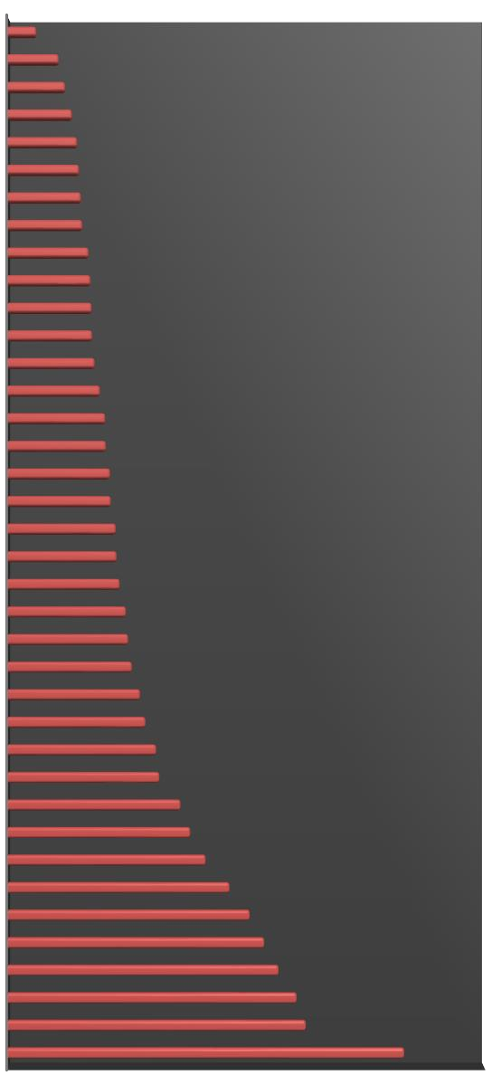Rata-Rata Smaj (Km)

Bali | 3.00
Semenanjung Minahasa | 5.36
Sulawesi | 6.03
Laut Seram | 6.75
Timor, Indonesia | 7.28
Pulau Sumbawa | 7.50
Kalimantan | 7.69
Utara Sumatra | 7.84
Seram | 8.50
Pulau Sumba | 8.70
Selatan Bali | 8.82
Jawa | 8.87
Laut Bali | 9.14
Laut Flores | 9.69
Selatan Sumatra | 10.25
Irian Jaya Barat | 10.32
Halmahera | 10.76
Flores | 10.83
Laut Utara Maluku | 11.36
Selatan Laut Maluku | 11.44
Laut Sawu | 11.76
Selat Sunda | 12.42
Selatan Jawa | 12.66
Pantai Utara Irian Jaya | 13.05
Selatan Sumbawa | 13.92
Barat Daya Sumatra | 14.49
Lepas Pantai Barat Sumatra Utara | 15.61
Kepulauan talaud | 15.96
Laut Banda | 18.17
Irian Jaya | 19.20
Laut Sulawesi | 20.82
Utara Halmahera | 23.34
Laut arafura | 25.46
Laut Jawa | 26.99
Buru | 28.50
Kepulauan Aru | 30.40
Kepulauan Tanimbar | 31.36
Laut Timor |  | 41.70
Gambar 5.3 Rata-rata Smaj

Pada Gambar 5.3 dapat dilihat rata-rata Smaj (jarak stasiun pencatat gempa terjauh dari episenter (pusat gempa)). Gempa bumi yang terjadi di wilayah Bali, Semenanjung Minahasa dan Sulawesi mempunyai rata-rata smaj terkecil yaitu berjarak 3 Km, 5.46 Km dan 6.03 Km. Sedangkan gempa yang terjadi pada Kepulauan Aru, Kepulauan Tanimbar dan Laut Timor, mempunyai rata-rata smaj terbesar yaitu berjarak 30.40 Km, 31.36 dan 66.63 Km.

Rata-Rata Smin (Km)

Bali | 0.33
Utara Sumatra | 0.45
Pantai Utara Irian Jaya | 0.47
Halmahera | 0.58
Jawa | 0.60
Seram | 0.61
Timor, Indonesia | 0.61
Semenanjung Minahasa | 0.62
Selatan Sumatra | 0.64
Buru | 0.66
Pulau Sumbawa | 0.67
Selat Sunda | 0.70
Laut Seram | 0.70
Laut Sawu | 0.86
Irian Jaya Barat | 0.87
Lepas Pantai Barat Sumatra Utara | 0.91
Laut Bali | 0.93
Irian Jaya | 1.00
Laut Jawa | 1.00
Selatan Bali | 1.01
Pulau Sumba | 1.03
Laut Utara Maluku | 1.08
Kalimantan | 1.08
Flores | 1.11
Selatan Laut Maluku | 1.15
Laut Flores | 1.22
Kepulauan talaud | 1.31
Kepulauan Tanimbar | 1.34
Selatan Jawa | 1.49
Sulawesi | 1.50
Barat Daya Sumatra | 1.60
Selatan Sumbawa | 1.67
Laut Sulawesi | 1.73
Laut Banda | 1.75
Utara Halmahera |  | 2.10
Kepulauan Aru |  | 2.24
Laut Timor |  | 2.30
Laut arafura |  |  | 2.61
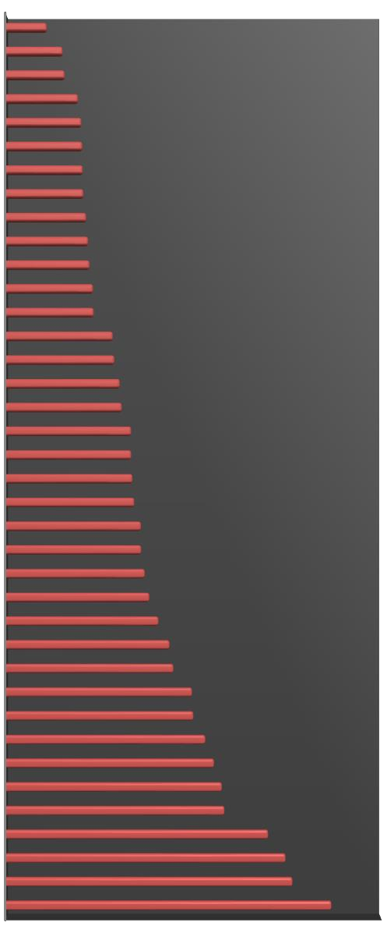Gambar 5.4 Rata-rata Smin

Pada Gambar 5.4 dapat dilihat rata-rata smin (jarak stasiun pencatat gempa terdekat dari episenter (pusat gempa)) yang terjadi pada tahun 2017. Gempa bumi yang terjadi di wilayah Bali, Sumatra Utara dan Pantai Utara Irian Jaya mempunyai rata-rata smin terdekecil yaitu berjarak 0.33 Km, 0.45 Km dan 0.47
Km. Sedangkan gempa yang terjadi pada Kepulauan Aru, Laut Timor dan Laut

Timor, mempunyai rata-rata smin terbesar yaitu berjarak 2.24 Km, 2.30 Km dan

6.06 Km dari pusat gempanya.

Untuk menentukan jarak stasiun pencatat gempa dari pusat gempa baik itu jarak stasiun pencatat gempa terjauh maupun terdekat adalah dengan melihat beberapa stasiun pencatat gempa yang mencatat kejadian gempa (minimal 3 staisun) pada suatu wilayah, yang kemudian dihitung jarak masing-masing stasiun dengan pusat gempa sehingga diperoleh jarak stasiun pencatat gempa terdekat dari episenter dan jarak stasiun pencatat gempa terjauh dari episenter. Semakin banyak stasiun yang mencatat kejadian gempa, maka hasil perhitungan smaj dan smin semakin bagus. Smaj dipengaruhi oleh kekuatan gempa, semakin besar kekuatan gempa maka efek guncangan gempa akan semakin jauh, sehingga semakin banyak stasiun yang dapat mencatat gempa tersebut.

Rata-rata Cphase (Gelombang)

Bali | 10.55
Timor, Indonesia | 11.70
Kalimantan | 12.30
Semenanjung Minahasa | 12.86
Irian Jaya Barat | 13.78
Pantai Utara Irian Jaya | 14.20
Sulawesi | 14.43
Laut Seram | 15.40
Utara Sumatra | 15.41
Pulau Sumba | 15.44
Seram | 15.64
Pulau Sumbawa | 15.69
Halmahera | 17.38
Laut Utara Maluku | 17.91
Lepas Pantai Barat Sumatra Utara | 18.03
Flores | 18.08
Laut Sawu | 18.37
Laut Flores | 18.88
Laut Bali | 19.46
Irian Jaya | 20.14
Selatan Sumatra | 21.12
Selatan Bali | 21.14
Selatan Laut Maluku | 21.32
Jawa | 21.42
Barat Daya Sumatra | 23.10
Kepulauan talaud | 23.76
Laut Sulawesi | 23.82
Selatan Jawa | 25.41
Selat Sunda | 25.79
Selatan Sumbawa | 26.48
Utara Halmahera | 26.74
Laut Banda | 27.31
Buru |  | 37.50
Laut arafura |  | 38.00
Laut Timor |  | 39.25
Kepulauan Tanimbar |  | 41.48
Kepulauan Aru |  | 44.56
Laut Jawa |  |  | 52.38
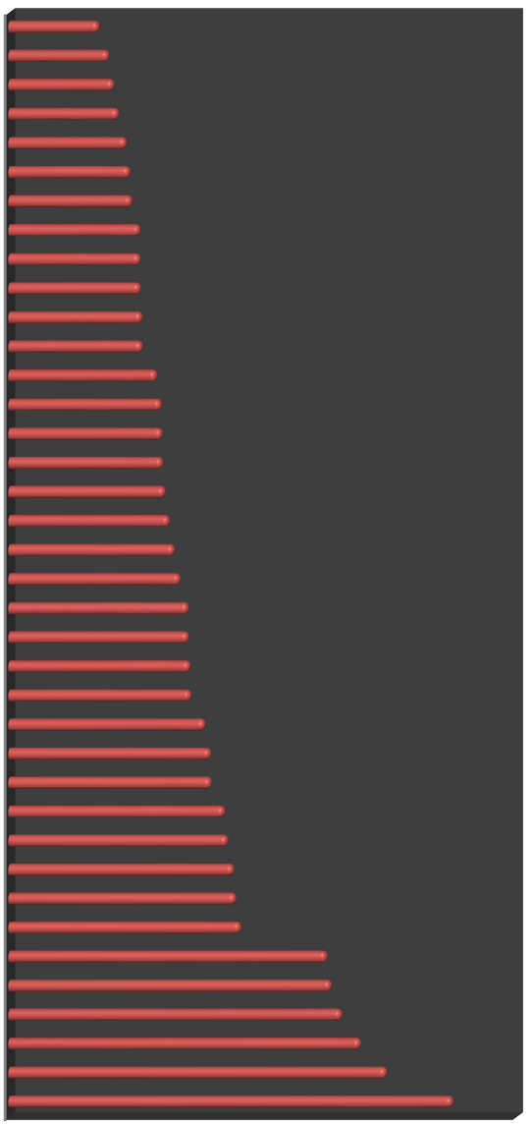Gambar 5.5 Rata-rata Cphase

Pada Gambar 5.5 dapat dilihat rata-rata cphase (fase waktu tiba gelombang) gempa bumi yang terjadi di Indonesia pada tahun 2017. Wilayah yang mempunyai rata-rata cphase terendah adalah pada wilayah Bali yaitu 10.55, disusul Timor (Indonesia) dan Kalimantan dengan nilai cphase sebesar 11.70 dan
13.30. Untuk wilayah yang mempunyai nilai cphase terbesar adalah pada Laut Jawa dengan banyaknya cphase 52.38, kemudian wilayah Kepulauan Aru dengan cphase sebesar 44.56 dan juga pada wilayah Kepulauan Tanimbar yang mempunyai nilai cphase sebesar 41.48.

Banyaknya fase waktu tiba gelombang dipengaruhi oleh gelombang gempa yang sampai pada stasiun pencatat gempa. Banyaknya fase gelombang ini didapat dari jumlah fase waktu tiba gelombang yang sampai pada masing-masing stasiun pencatat gempa yang mencatat kejadian gempa. Secara umum, waktu tiba gelombang gempa di suatu stasiun linier terhadap jarak stasiun dengan sumber gempa. Semakin dekat stasiun dengan sumber gempa maka waktu tiba gelombang gempanya lebih dulu (cepat) daripada stasiun yang lebih jauh dari sumber gempanya. Jarak stasiun pencatat gempa berpengaruh terhadap banyaknya fase gelombang gempa. Semakin dekat jarak stasiun dengan sumber gempa maka fase gelombang sedikit, begitu juga sebaliknya semakin jauh jarak stasiun dengan sumber gempa maka fase gelombang semakin banyak.

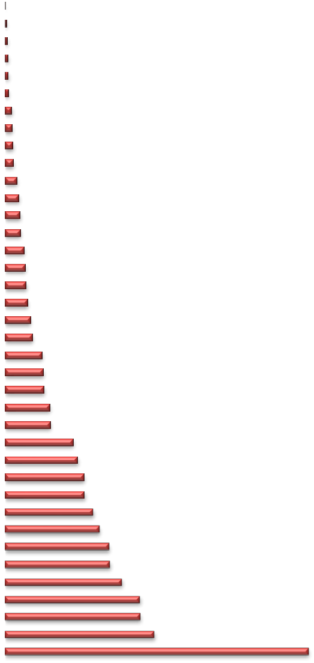Banyak Kejadian Gempa

Laut arafura  Laut Timor | 1  4
Buru | 6
Laut Jawa | 8
Kepulauan Aru | 9
Kalimantan | 10
Laut Sawu | 19
Selatan Sumbawa | 21
Utara Halmahera | 23
Kepulauan Tanimbar | 25
Lepas Pantai Barat Sumatra Utara | 35
Laut Flores | 42
Laut Sulawesi | 45
Laut Bali | 46
Selatan Bali | 58
Barat Daya Sumatra | 61
Pulau Sumba | 64
Selat Sunda | 68
Irian Jaya | 77
Selatan Laut Maluku | 84
Pantai Utara Irian Jaya | 113
Kepulauan talaud | 116
Flores | 118
Timor, Indonesia | 136
Laut Seram | 138
Irian Jaya Barat | 207
Selatan Jawa | 221
Laut Utara Maluku | 240
Pulau Sumbawa | 242
Selatan Sumatra | 269
Sulawesi | 287
Halmahera | 317
Seram | 319
Utara Sumatra | 357
Jawa | 412
Laut Banda | 412
Bali | 455
Semenanjung Minahasa

Gambar 5.6 Banyaknya Kejadian Gempa

Pada Gambar 5.6 dapat dilihat banyaknya kejadian gempa bumi yang terjadi di Indonesia dalam kurun waktu 2017 dimana wilayah yang mengalami gempa bumi tersedikit adalah Laut arafura yaitu sebanyak 1 kejadian dalam setahun, disusul Laut Timor dan Buru yaitu sebanyak 4 dan 6 kejadian gempa bumi selama setahun. Sedangkan wilayah yang mengalami kejadian gempa bumi terbanyak adalah pada Semenanjung Minahasa yaitu sebanyak 924 kejadian gempa selama setahun, kemudian pada wilayah Bali yang mengalami gempa sebanyak 455 kali dan juga pada wilayah Laut Banda dan Laut Jawa yang mengalami gempa masing-masing 412 kali.

Banyaknya kejadian gempa di Indonesia ini disebabkan oleh berbagai hal salah satunya adalah karena faktor lokasi Indonesia yang berada di pertemuan lempeng tektonik sehingga menyebabkan sebagian besar Indonesia menjadi wilayah di Indonesia rawan akan gempa. Gempa bumi yang terjadi ini juga disebabkan oleh berbagai hal yang sebagian besarnya disebabkan oleh pergesaran lempeng tektonik (gempa tektonik) dan juga aktivitas magma (gempa vulkanik).
5.2 Analisis Clustering K-AP

Untuk menentukan jumlah cluster yang akan digunakan, maka dapat digunakan uji validitas cluster, dimana hasil dari uji validitas cluster adalah sebagai berikut:
Tabel 5.1 Uji Validasi Cluster
Banyak
Cluster | C-Inde | x Bouldin |  | Rao | Silhoutte Connectiv
3 | 0.0611 | 0.1095 |  | 0.3057 | NaN | 5.1024

Davies
McClain

ity

2 0.1189 0.6393 0.3671 | 0.5369 |  | 2.1734

4 0.0217 0.1083 0.2527 NaN 8.9603
5 0.0525 1.7136 0.2658 0.2246 24.5309
6 0.0507 1.5348 0.2581 0.2960 28.2833

Dari Tabel 5.1 diatas dapat dilihat uji validasi yang digunakan menggunakan 5 indeks yaitu C-Index, Davies Bouldin Index, McClain Rao Index, Silhoutte Index dan Connectivity Index. Dari tabel diatas dapat dilihat bahwa jumlah cluster yang terbentuk adalah 2 cluster sampai dengan 6 cluster dimana dengan menggunakan indeks Connectivity dan Silhoutte didapatkan jumlah cluster optimalnya adalah 2 sedangkan dengan menggunakan indeks Davies Bouldin, C- Index dan McClain Rao didapatkan jumlah cluster optimalnya adalah 4. Sehingga untuk menentukan jumlah cluster mana yang terbaik, maka akan digunakan 2 cluster dan 6 cluster untuk pengelompokkan gempa bumi di Indonesia yang kemudian akan dibandingkan hasil cluster mana yang terbaik. Setelah ditentukan jumlah cluster yang akan digunakan maka selanjutnya adalah melakukan proses cluster. Berikut adalah hasil cluster dengan menggunakan 2 cluster:
Tabel 5.2 Hasil Cluster dengan Metode K-AP menggunakan 2 Cluster
Klaster | Eksamplar | Anggota
1 | Irian Jaya | Laut arafura, Kepulauan Aru, Buru, Laut Sulawesi, Laut

Klaster | Eksamplar | Anggota
 | Barat | Jawa, Halmahera Utara, Kepulauan Tanimbar, Laut Timor, Laut Bali, Kalimantan, Laut Seram, Flores, Laut Flores, Irian Jaya Barat, Irian Jaya, Pantai Utara Irian Jaya, Laut Maluku Utara, Lepas Pantai Barat Sumatra Utara, Laut Sawu, Selatan Bali, Selatan Jawa, Selatan Sumbawa, Laut Maluku Selatan, Barat Daya Sumatra, Pulau Sumba, Pulau Sumbawa, Selat Sunda, Kepulauan Talaud, Timor
2 | Jawa | Bali, Laut Banda, Halmahera, Jawa, Semenanjung  Minahasa, Sumatra Utara, Seram, Sumatra Selatan, Sulawesi

Berdasarkan hasil cluster menggunakan K-AP pada Tabel 5.2 dapat dilihat bahwa cluster 1 mempunyai 30 anggota yaitu Laut arafura, Kepulauan Aru, Buru, Laut Sulawesi, Laut Jawa, Halmahera Utara, Kepulauan Tanimbar, Laut Timor, Laut Bali, Kalimantan, Laut Seram, Flores, Laut Flores, Irian Jaya Barat, Irian Jaya, Pantai Utara Irian Jaya, Laut Maluku Utara, Lepas Pantai Barat Sumatra Utara, Laut Sawu, Selatan Bali, Selatan Jawa, Selatan Sumbawa, Laut Maluku Selatan, Barat Daya Sumatra, Pulau Sumba, Pulau Sumbawa, Selat Sunda, Kepulauan Talaud dan Timor. Adapun eksemplar dari cluster 1 adalah Irian Jaya Barat. Cluster 2 terdiri dari Bali, Laut Banda, Halmahera, Jawa, Semenanjung Minahasa, Sumatra Utara, Seram, Sumatra Selatan, Sulawesi dimana eksemplar dari cluster 2 yaitu Jawa.
Tabel 5.3 Hasil Cluster dengan Metode K-AP menggunakan 4 Cluster
Klaster | Eksamplar | Anggota
1 | Laut  Sulawesi | Laut Sulawesi, Laut Jawa
2 | Halmahera | Bali, Laut Banda, Halmahera, Irian Jaya Barat, Jawa, Laut Maluku Utara, Sumatra Utara, Seram, Selatan Jawa, Sumatra Selatan, Sulawesi, Pulau Sumbawa
3 | Semenanjung  Minahasa | Semenanjung Minahasa
4 | Pulau Sumba | Laut arafura, Kepulauan Aru, Laut Bali, Kalimantan, Buru, Laut Flores, Halmahera Utara, Lepas Pantai Barat Sumatra Utara, Laut Sawu, Selatan Sumbawa, Kepulauan Tanimbar, Laut Timor, Laut Seram, Flores, Irian Jaya, Pantai Utara Irian Jaya, Selatan Bali, Laut Maluku Selatan, Barat Daya Sumatra, Pulau Sumba, Selat Sunda, Kepulauan Talaud, Timor

Pada Tabel 5.3 menunjukkan hasil cluster metode K-AP dengan menggunakan 4 cluster. Cluster 1 mempunyai 2 anggota yaitu Laut Sulawesi dan Laut Jawa dengan eksamplar cluster 1 yaitu Laut Sulawesi. Anggota cluster 2 yaitu sebanyak 12 wilayah dimana wilayah-wilayahnya Bali, Laut Banda, Halmahera, Irian Jaya Barat, Jawa, Laut Maluku Utara, Sumatra Utara, Seram, Selatan Jawa, Sumatra Selatan, Sulawesi dan Pulau Sumbawa. Adapun wilayah yang menjadi eksemplar untuk cluster 2 ini adalah Halmahera. Cluster 3 mempunyai 12 anggota yaitu Semenanjung Minahasa yang juga menjadi eksemplar dari cluster 3.
Cluster 4 terdiri dari 24 wilayah yang menjadi anggotanya yaitu Laut arafura, Kepulauan Aru, Laut Bali, Kalimantan, Buru, Laut Flores, Halmahera Utara, Lepas Pantai Barat Sumatra Utara, Laut Sawu, Selatan Sumbawa, Kepulauan Tanimbar, Laut Timor, Laut Seram, Flores, Irian Jaya, Pantai Utara Irian Jaya, Selatan Bali, Laut Maluku Selatan, Barat Daya Sumatra, Pulau Sumba, Selat Sunda, Kepulauan Talaud dan Timor dimana wilayah yang menjadi eksemplar untuk cluster 4 ini adalah Pulau Sumba.
Tabel 5.4 Validasi Jumlah Cluster K-AP
Cluster | Sw | Sb | Sw/Sb
2 | 25.204 | 37.303 | 0.676
4 | 6.652 | 62.252 | 0.107

Nilai rasio Sw yang kecil menunjukkan hasil yang semakin baik yang berbanding terbalik dengan Sb, dimana rasio Sb yang semakin besar menunjukkan hasil yang semakin baik. Untuk menentukan jumlah cluster berapa yang terbaik maka dilihat dari nilai rasio Sw/Sb yang terkecil. Dari Tabel 5.4 dapat dilihat untuk cluster menggunakan metode K-AP dengan jumlah cluster 2 nilai rata-rata simpangan baku sebesar 0.676 dan untuk jumlah cluster 4 mempunyai rata-rata variance sebesar 0.107. Dari uji validasi menggunakan cluster variance ini dapat dikatakan bahwa pengelompokkan gempa bumi di Indonesia tahun 2017 paling baik jika menggunakan 4 cluster.

Langkah berikutnya adalah mencari nilai rata-rata variabel pada setiap
cluster dari jumlah cluster terbaik yaitu dengan menggunakan 4 cluster, yaitu sebagai berikut:

Tabel 5.5 Rata-rata Variabel pada Setiap Cluster
Cluster | Rata-rata  Depth | Rata-rata  Mag | Rata-rata  Smaj | Rata-rata  Smin | Rata-rata  cPhase | Rata-rata Banyak Kejadian
1 | 276.7556 | 4.045556 | 23.90718 | 1.367542 | 38.09861 | 26.5
2 | 45.03567 | 3.604886 | 9.603631 | 0.881687 | 18.00341 | 311.5
3 | 70.7381 | 2.958983 | 5.355649 | 0.620227 | 12.85931 | 924
4 | 46.74481 | 4.009906 | 16.41351 | 1.244565 | 23.96137 | 55.3913

Cluster 1 merupakan cluster dengan rata-rata depth (kedalaman), rata-rata mag, rata-rata smaj, rata-rata smin dan rata-rata cPhase yang paling tinggi dibandingkan dengan cluster lainnya. Cluster 2 dan cluster 4 merupakan cluster yang mempunyai rata-rata depth, rata-rata mag, rata-rata smaj, rata-rata smin, rata- rata cPhase dann rata-rata banyak kejadian yang sedang. Cluster 3 adalah cluster yang mempunyai rata-rata banyak kejadian yang paling tinggi dibandingkan dengan cluster lain.
Sehingga wilayah pada cluster 3 dan cluster 4 merupakan wilayah yang harus diawasi karena pada cluster 3 merupakan wilayah yang paling sering terjadi gempa dan juga pada cluster 4 merupakan wilayah dimana rata-rata terjadi gempa yang cukup kuat dengan kedalaman yang dangkal yang dapat menyebabkan
kerusakan.

Tabel 5.6 Analisis Varians Variabel Depth
Source of  Variation | SS | df | MS | F | P-value
Between  Groups | 100767 | 3 | 33589.01 | 25.51478478 | 7.9E-09
Within  Groups | 44759.39 | 34 | 1316.453
Total | 145526.4 | 37

Tabel 5.6 merupakan tabel analisis varians untuk variabel depth yang digunakan untuk membandingkan perbedaan rata-rata antar cluster pada variabel depth. Adapun hipotesisnya adalah sebagai berikut:
a. Hipotesis
H0 : ∝1 = ∝2 = ∝3 = ∝4, tidak ada perbedaan yang signifikan antara rata-rata
antar cluster
H0 : ∝1 ≠ ∝2 ≠ … ≠ ∝6, ada perbedaan yang signifikan antara rata-rata
antar cluster

b. Tingkat Signifikansi
∝= 0.05
c. Daerah Kritis
Tolak H0 jika F Hit > F table atau p-value. < ∝
d. Statistik Uji

P-value : 7.9x10-9

e. Keputusan
Karena p-value : 7.9x10-9 < ∝ = 0.05, maka H0 ditolak
f. Kesimpulan

Karena H0 ditolak maka dapat disimpulkan bahwa terdapat perbedaan rata-rata yang signifikan antara rata-rata cluster untuk depth
Tabel 5.7 Analisis Varians Variabel Mag
Source of  Variation | SS | df | MS | F | P-value
Between  Groups | 2.178006 | 3 | 0.726002 | 4.842275 | 0.006525
Within  Groups | 5.097617 | 34 | 0.14993
Total | 7.275623 | 37

Tabel 5.7 merupakan tabel analisis varians untuk membandingkan perbedaan rata-rata antar cluster pada variabel mag. Dari Tabel 5.7 dapat dikatahui bahwa H0 ditolak karena nilai p-value < 0.05 sehingga dapat disimpulkan bahwa ada perbedaan rata-rata yang signifikan antar cluster untuk mag.

Tabel 5.8 Analisis Varians Variabel Smaj
Source of  Variation | SS | df | MS | F | P-value
Between  Groups | 631.8397 | 3 | 210.6132 | 3.412105 | 0.028305
Within  Groups | 2098.661 | 34 | 61.72532
Total | 2730.5 | 37

Tabel 5.8 merupakan tabel analisis varians untuk membandingkan perbedaan rata-rata antar cluster pada variabel smaj. Dari Tabel 5.7 dapat dikatahui bahwa H0 ditolak karena nilai p-value < 0.05 sehingga dapat disimpulkan bahwa ada perbedaan rata-rata yang signifikan antara cluster 1, cluster 2, cluster 3 dan cluster 4 untuk variabel smaj.
Tabel 5.9 Analisis Varians Variabel Smin
Source of  Variation | SS | df | MS | F | P-value
Between  Groups | 1.410725 | 3 | 0.470242 | 1.56926 | 0.214758
Within  Groups | 10.18838 | 34 | 0.299658
Total | 11.59911 | 37

Tabel 5.9 merupakan tabel analisis varians untuk membandingkan perbedaan rata-rata antar cluster pada variabel smin. Berdasarkan Tabel 5.9 diatas dapat dikatahui bahwa H0 gagal ditolak karena nilai p-value > 0.05 sehingga dapat disimpulkan bahwa tidak ada perbedaan rata-rata yang signifikan antara cluster 1, cluster 2, cluster 3 dan cluster 4 untuk variabel smin.
Tabel 5.10 Analisis Varians Variabel cPhase
Source of  Variation | SS | df | MS | F | P-value
Between  Groups | 871.289 | 3 | 290.4297 | 3.600803 | 0.023185
Within  Groups | 2742.335 | 34 | 80.65691
Total | 3613.624 | 37

Tabel 5.10 merupakan tabel analisis varians untuk membandingkan perbedaan rata-rata antar cluster pada variabel cPhase. Berdasarkan Tabel 5.9 diatas dapat dikatahui bahwa H0 ditolak karena nilai p-value < 0.05 sehingga dapat disimpulkan bahwa ada perbedaan rata-rata yang signifikan antara cluster 1, cluster 2, cluster 3 dan cluster 4 untuk variabel cPhase.
Tabel 5.11 Analisis Varians Variabel Banyak Kejadian
Source of  Variation | SS | df | MS | F | P-value
Between  Groups | 1146238 | 3 | 382079.4 | 109.8124 | 1.46E-17
Within  Groups | 118299 | 34 | 3479.382
Total | 1264537 | 37

Tabel 5.11 merupakan tabel analisis varians untuk membandingkan perbedaan rata-rata antar cluster pada variabel banyak kejadian gempa. Dari Tabel 5.10 tersebut dapat dikatahui bahwa H0 ditolak karena nilai p-value < 0.05 sehingga dapat disimpulkan bahwa ada perbedaan rata-rata yang signifikan antar cluster untuk variabel banyak kejadian.
Adapun hasil pemetaan dari analisis clustering menggunakan K-AP ini

adalah:

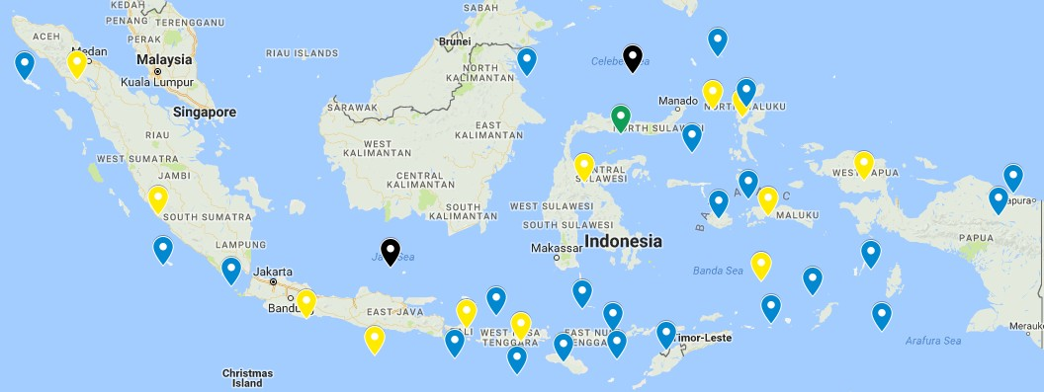
Gambar 5.7 Hasil Pemetaan Menggunakan K-AP

Gambar 5.7 merupakan pemetaan dari hasil cluster K-AP dimana pada peta yang anggota cluster 1 diberi warna hitam, anggota cluster 2 diberi warna kuning, cluster 3 diberi warna hijau dan wilayah yang menjadi anggota cluster 4 diberi warna biru.

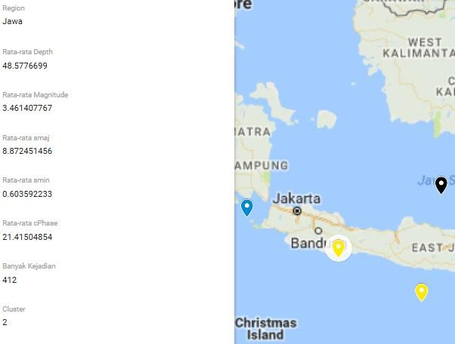
Gambar 5.8 Informasi Wilayah Gempa

Untuk melihat peta dan informasi-informasi gempa pada wilayah-wilayah tersebut maka dapat mengakses link sebagai berikut: https://www.google.com/maps/d/u/0/viewer?mid=1dbhlca2nqH1n_SNNrrrKQ6o NI48vjorh&ll=-12.07960969324397%2C148.87547620499993&z=3
Setelah membuka peta tersebut, selanjutnya dapat memilih wilayah yang ingin diketahui informasinya. Pada Gambar 5.8 menunjukkan informasi mengenai wilayah Bali, dimana pada wilayah Bali dapat dilihat informasi tentang rata-rata depth, rata-rata magnitude, rata-rata smaj, rata-rata smin, rata-rata cphase, rata- rata banyak kejadian dan anggota cluster.

BAB VI KESIMPULAN

6.1 Kesimpulan

Berdasarkan hasil analisis dan pembahasan maka dapat diambil kesimpulan sebagai berikut:
1. Gempa bumi yang terjadi di Indonesia pada tahun 2017 sangat tinggi dimana dalam satu tahun terjadi 5989 gempa dengan kedalaman gempa berkisar 13.17
Km sampai 279 Km dan kekuatan gempa yang berkisar antara 3.37 SR sampai

5.2 SR yang yang dapat menimbulkan kerusakan pada bangunan.

2. Hasil uji validasi cluster K-AP dengan menggunakan C-Index, Davies Bouldin Index, McClain Rao Index, Silhoutte Index dan Connectivity Index didapatkan jumlah cluster yang terbentuk yaitu sebanyak 2 cluster dan 4 cluster. Dengan menggunakan cluster variance didapatkan bahwa cluster gempa bumi di Indonesia tahun 2017 paling baik jika menggunakan 4 cluster karena mempunyai nilai rasio perbandingan Sw dan Sb yang terkecil yaitu 0.107. Adapun cluster 1 mempunyai 2 anggota, cluster 2 mempunyai 12 anggota, cluster 3 mempunyai 12 anggota, cluster 4 mempunyai 24 anggota dengan eksemplar untuk masing-masing cluster yaitu Laut Sulawesi, Halmahera, Semenanjung Minahasa dan Pulau Sumba.
3. Cluster 1 merupakan cluster dengan rata-rata depth (kedalaman), rata-rata mag, rata-rata smaj, rata-rata smin dan rata-rata cPhase yang paling tinggi dibandingkan dengan cluster lainnya. Cluster 2 dan cluster 4 merupakan cluster yang masuk kategori sedang. Cluster 3 adalah cluster yang mempunyai rata-rata banyak kejadian yang paling tinggi dibandingkan dengan cluster lain, sehingga wilayah pada cluster 3 dan cluster 4 merupakan wilayah yang harus diawasi karena pada cluster 3 merupakan wilayah yang paling sering terjadi gempa dan juga pada cluster 4 merupakan wilayah dimana rata-rata terjadi gempa yang cukup kuat dengan kedalaman yang dangkal yang dapat
menyebabkan kerusakan.

56

6.2 Saran

Dari serangkaian penelitian yang telah dilakukan, maka dapat diberikan saran sebagai berikut:
1. Gempa bumi bisa terjadi kapan saja, sehingga pemerintah harus terus melakukan perbaikan dalam mitigasi bencana terutama pada daerah-daerah yang rawan terhadap gempa bumi.
2. Penelitian selanjutnya, dapat menggunakan data gempa bumi terbaru dengan menambahkan variabel lain seperti variabel rms dan az.

DAFTAR PUSTAKA

Al Fatta, H. 2017. Analisa dan Perancangan Sistem Informasi. Yogyakarta: Andi. Amin, T. M., dan Nurkholis, H. 2015. Penyuluhan Rumah Tahan Gempa di Dusun Jeringan, Kulon Progo, Yogyakarta Sebagai Upaya Pengurangan
Resiko Dampak Gempa Bumi. Jurnal Inovasi dan Kewirausahaab, Vol. 4, No 3, Hal 139-143
Bunkers, dkk. 1996. Definition of Climate Regions in the Northern Plains Using an Objective Cluster Modification Technique. J.Climate: 130-146
Charrad, M., at al. 2014. NbClust: An R Package for Determining the Relevant Number of Clusters in a Data Set. Journal of Statistical Software, Volume 61, Issue 6.
Dajan, A. 1986. Pengantar Metode Statistik. Jilid I-II. (S. J, Ed.) Jakarta: Penerbit LP3ES.
Hartuti, E. R. 2009. Buku Pintar Gempa. Yogyakarta: Diva Perss.

Febriani, B. S., dan Hakim, R. B. F. 2015. Analisis Clustering Gempa Bumi Selama Satu Bulan Terakhir dengan Menggunakan Algoritma Self- Organizing Maps (SOMs) Kohonen. Prosiding Seminar Nasional Matematika dan Pendidikan Matematika UMS 2015, ISBN :
978.602.361.002.0

Frey, B. J., and Dueck, D. 2007. Clustering by Passing Messages Between Data

Points. Journla of Sciencemag, Vol. 315.

Gordon, A. D. 1999. Classification (2nd ed). London: Chapman & Hall.

Halim, N. N., dan Widodo, E. 2017. Clustering Dampak Gempa Bumi di Indonesia Menggunakan Kohonen Self Organizing Maps. Prosiding Seminar Nasional Integrasi Matematika dan Nilai Islami, Vol. 1, No.1, Hal. 188-194.
Han, J., and Kamber, M. 2011. Data Mining: Concept and Techniques, Third

Edition. Waltham: Morgan Kauffman Publisher.

Hasan, M. I. 2003. Pokok-pokok Materi Statistik 2 (Stastistik Inferensial). Jakarta: Bumi Aksara.

Hendris, W. 2011. Memandang Cincin Api Dalam Keutuhan: Mempertahankan Dampak Positif dan Menekan Dampak Negatif. https://www.kompasiana.com/hendriswongso/memandang-cincin-api- dalam-keutuhan-mempertahankan-dampak-positif-dan-menekan-
dampak-negatif_5508f1c2813311c31cb1e1ca diakses pada 30 Januari pukul 09. 29
Hoffer, A. J., et al. 2011. Modern Database Management (10th ed). New Jersey:

Pearson Education, Inc.

Hosseini, dkk. 2010. Cluster Analysis Using Data Mining Approach to Develop CRM Methodology to Assess the Customer Loyalty. An International Journal Volume 37 Issue 7, July, 2010 Pages 5259-5264. Pergamon Press, Inc. Tarrytown, NY, USA.
Indonesia, Undang-Undang tentang Penanggulangan Bencana. UU No. 24 Tahun

2007.

, Keputusan Menteri No. 17 / kep / Menko / Kesra / x / 1995 tentang

Bencana

Irwansyah, E., dan Faisal, M. 2015. Advanced Clustering: Teori dan Aplikasi.

Jakarta: Bina Nusantara University.

Irwansyah, E. 2013. Sistem Informasi Geografis: Prinsip Dasar dan

Pengembangan Aplikasi. Yogyakarta: Digibooks.

Jain, A. K., and Dubes, R. C. 1988. Algorithms for Clustering Data. New Jersey: Prentice Hall.
Johnson, R. A., and Wichern, D. W.1982. Applied Multivariate Statistical

Analysis. London: Griffin.

Kementrian Kesehatan. 2016. Bencana Alam yang Terjadi Akibat Faktor Geologi. http://pusatkrisis.kemkes.go.id/bencana-alam-yang-terjadi-akibat-faktor- geologi diakses pada 28 Januari 2018 pukul 12.02
Kompasiana. 2015. Ring Of Fire bagaikan "pedang bermata dua bagi kehidupan". https://www.kompasiana.com/haries/ring-of-fire-bagaikan- pedang-bermata-dua-bagi-kehidupan_550fe7aea33311cd39ba7d4a diakses pada 28 Januari 2018 pukul 12.34

Lumantana, B. 2001. Pengantar Analisis Dinamis dan Gempa.

Yogyakarta: Andi.

Laeli, S. 2014. Analisis Cluster dengan Average Linkage Method dan Ward’s Method untuk Data Responden Nasabah Asuransi Jiwa Unit Link. Skripsi. Program Studi Matematika Fakultas Matematika dan Ilmu Pengatahuan Alam Universitas Negeri Yogyakarta.
MacLennan, J., Z. Tang, B. Crivat. 2009. Data Mining with SQL Server 2008.

Indiana: Publishing.

Nationalgeographic. 2017. BMKG: Aktivitas Gempa di Indonesia Meningkat Drastis pada Tahun 2017. http://nationalgeographic.co.id/berita/2018/01/bmkg-aktivitas-gempa-di- indonesia-meningkat-drastis-pada-tahun-2017 diakses pada 28 Januari
2018 pukul 12.21

Redmond, P., et al. 2012. Affinity Propagation, and other Data Clustering

Techniques. White Paper.

Pawirodikromo. 2012. Seismologi Teknik & Rekayasa Kegempaan. Yogyakarta: Pustaka Pelajar.
Pramudiono, I. 2007. Pengantar Data Mining: Menambang Permata Pengetahuan di Gunung Data. http://www.ilmukomputer.org/wp- content/uploads/2009/08/i-kodatamining.zip Diakses pada tanggal 14
Februari 2018 pukul 06.20

Prasetianto, S. 2017. Pengelompokan Provinsi di Indonesia Berdasarkan Koperasi Koperasi Menggunakan Kohonen Self Organizing Maps (SOM) (Studi Kasus: Koperasi Terdaftar di Indonesia per Tahun Buku 2015). Tugas Akhir. Jurusan Statistika Fakultas Matematika dan Ilmu Pengetahuan Alam Universitas Islam Indonesia Yogyakarta.
Prasetyo, I. C. 2016. Implementasi Data Mining Menggunakan Metode Clustering untuk Prediksi Penjualan di PT.XYZ. Skripsi. Program Studi Teknik Informatika Fakultas Sains dan Teknologi Universitas Sanata Dharma Yogyakarta.

Pratama, Reza. A. 2015. Perbandingan Hasil Pengelompokan Menggunakan Algoritma K-means dan Self Organizing Maps. Skripsi. Program Studi Statistika Universitas Islam Indonesia.
Puspito. 1994. Pengantar Ilmu Kebumian. Bandung. Penerbit: Pustaka Setia. Rasyad, R. 2003. Metode Statistik Deskriptif untuk Umum. Jakarta:
Penerbit Grasindo.

Refianti, R., dkk. 2012. Analysis and Implementation of Algorithm Clustering Affinity Propagation and K-Means at Data Student Based on GPA and Duration of Bachelor-Thesis Completion. Journal of Theorical and Applied Information Technology, Vol. 34, No. 1.
Riyandi, R. 2017. BNPB: Jutaan Penduduk Tinggal di Kawasan Rawan Bencana. http://nasional.republika.co.id/berita/nasional/daerah/17/02/21/olpxdl284
-bnpb-jutaan-penduduk-tinggal-di-kawasan-rawan-bencana diakses pada

29 Januari 2018 pukul 05.10

Santoso, S. 2007. Statistik Deskriptif: Konsep dan Aplikasi dengan Microsoft Exel dan SPSS. Yogyakarta: ANDI.
Saunders, Donald H. 1990. Comparison of Three or More Sample Means: Analysis of Variance, Statistics: A Fresh Approuch, 4th ed. New York: McGraw-Hill Publishing Company.
Serdah, A. M., and Ashour, W. M. 2016. Clustering Large-Scale Data Based on Modified Affinity Propagation Algorithm. Journal of Artificial Intelligence and Soft Computing Research, Vol. 6, No. 1, pp. 23-33.
Suharjanto. 2012. Rekayasa Gempa. Yogyakarta: Kepel Press.

Supranto. 2004. Analisis Multivariat Arti dan Interpretasi, Edisi Pertama. Jakarta: Rineka Cipta.
Syahbuddin, S. 2017. 5 Gempa Bumi Terkuat di Dunia dalam 100 Tahun Terakhir, Aceh Salah Satunya. http://aceh.tribunnews.com/2017/09/09/5- lima-gempa-bumi-terkuat-di-dunia-dalam-100-tahun-terakhir-aceh-salah- satunya diakses pada 30 Januari 2018 pukul 16.45

Taufiqqurakhman, A. 2012. Daftar 10 Gempa Terbesar Indonesia. https://teknologi.inilah.com/read/detail/1849995/daftar-10-gempa-
terbesar-indonesia diakses pada 30 Januari 2018 pukul 16.28

Walpole, E. R, and Myers, R. H. 1995. Probability & Statistics for Engineers & Scientist, 4th Edition. Boston: Prentice Hall.
. 2012. Probability & Statistics for Engineers & Scientist, 9th Edition. Boston: Prentice Hall.
Warsono, 2012. Hidup Mati di Negeri Cincin Api. http://nationalgeographic.co.id/berita/2012/12/hidup-mati-di-negeri-
cincin-api diakses pada 28 Januari pukul 10.53

Zhang, X., et al. 2010. K-AP: Generating Specified K Clusters by Efficient Affinity

Propagation. Conference Paper.

LAMPIRAN


Lampiran 1 Data Gempa Bumi di Indonesia Tahun 2017
25.0000 | 4.4000 | 25.4600 | 2.6100 | 38.0000 | 1
40.3333 | 4.5889 | 30.3967 | 2.2422 | 44.5556 | 9
15.1451 | 2.8569 | 2.9971 | 0.3262 | 10.5451 | 455
114.9130 | 3.4109 | 9.1409 | 0.9278 | 19.4565 | 46
179.8350 | 4.2704 | 18.1709 | 1.7524 | 27.3131 | 412
14.7000 | 4.0900 | 7.6880 | 1.0840 | 12.3000 | 10
13.1667 | 4.2833 | 28.4983 | 0.6583 | 37.5000 | 6
274.5111 | 4.0911 | 20.8231 | 1.7313 | 23.8222 | 45
18.9275 | 3.3739 | 6.7493 | 0.7028 | 15.3986 | 138
88.6610 | 3.7068 | 10.8315 | 1.1130 | 18.0847 | 118
120.3095 | 3.7952 | 9.6917 | 1.2226 | 18.8810 | 42
45.4322 | 3.5959 | 10.7563 | 0.5773 | 17.3785 | 317
25.0870 | 3.7295 | 10.3173 | 0.8682 | 13.7778 | 207
40.7143 | 4.1377 | 19.2018 | 1.0031 | 20.1429 | 77
279.0000 | 4.0000 | 26.9913 | 1.0038 | 52.3750 | 8
48.5777 | 3.4614 | 8.8725 | 0.6036 | 21.4150 | 412

Depth | Mag | smaj | smin | cPhase | Banyak  Kejadian | Wilayah
Laut arafura

Kepulauan Aru

Bali Laut Bali Laut Banda Kalimantan Buru
Laut Sulawesi Laut Seram Flores
Laut Flores

Halmahera Irian Jaya Barat Irian Jaya
Laut Jawa

Jawa

70.7381 | 2.9590 | 5.3556 | 0.6202 | 12.8593 | 924 | Semenanjung  Minahasa
26.4425 | 3.7735 | 13.0543 | 0.4697 | 14.2035 | 113 | Pantai Utara  Irian Jaya
53.3913 | 4.5652 | 23.3365 | 2.1026 | 26.7391 | 23 | Halmahera  Utara
29.9208 | 3.7596 | 11.3573 | 1.0818 | 17.9125 | 240 | Laut Maluku  Utara
Sumatra Utara
32.3221 | 3.4653 | 7.8356 | 0.4534 | 15.4118 | 357

20.7143 | 4.0514 | 15.6131 | 0.9117 | 18.0286 | 35 | Lepas Pantai Barat Sumatra Utara
Laut Sawu
36.6842 | 3.8000 | 11.7632 | 0.8558 | 18.3684 | 19

Depth | Mag | smaj | smin | cPhase | Banyak  Kejadian | Wilayah
24.7806 | 3.4950 | 8.4955 | 0.6112 | 15.6426 | 319 | Seram
30.4828 | 3.6707 | 8.8157 | 1.0136 | 21.1379 | 58 | Selatan Bali
18.9910 | 3.8810 | 12.6649 | 1.4915 | 25.4072 | 221 | Selatan Jawa
28.8571 | 3.9619 | 13.9157 | 1.6681 | 26.4762 | 21 | Selatan  Sumbawa
25.4643 | 3.6774 | 11.4442 | 1.1494 | 21.3214 | 84 | Laut Maluku  Selatan
43.9442 | 3.7777 | 10.2487 | 0.6425 | 21.1227 | 269 | Sumatra Selatan
19.1639 | 4.1754 | 14.4882 | 1.5985 | 23.0984 | 61 | Barat Daya  Sumatra
13.7561 | 3.4561 | 6.0308 | 1.5027 | 14.4286 | 287 | Sulawesi
37.5000 | 3.7172 | 8.6961 | 1.0286 | 15.4375 | 64 | Pulau Sumba
62.6364 | 3.5099 | 7.4967 | 0.6694 | 15.6860 | 242 | Pulau Sumbawa
34.2206 | 3.7912 | 12.4238 | 0.6974 | 25.7941 | 68 | Selat Sunda
66.8103 | 4.2931 | 15.9553 | 1.3111 | 23.7586 | 116 | Kepulauan talaud
101.2400 | 4.7120 | 31.3608 | 1.3424 | 41.4800 | 25 | Kepulauan  Tanimbar
46.9338 | 3.4272 | 7.2832 | 0.6146 | 11.6985 | 136 | Timor, Indonesia
70.5000 | 4.8250 | 41.7025 | 2.2975 | 39.2500 | 4 | Laut Timor
Sumber: bmkg.go.id

